

2026 届本科生毕业设计（论文）

题 目 基于Spring Boot的健身交流学习平台的设计与实现
学 生 姓 名 ****
学 号 317106000001
专 业 班 级 （如：软件工程2101班）
学 院 计算机与软件工程学院
指 导 老 师 ********
完 成 日 期 2026年4月30日

教务处 制

摘 要

随着全民健身意识的不断增强，运动健身逐渐成为现代人日常生活的重要组成部分。传统线下健身方式存在资源分散、指导成本高、训练难以追踪等问题，难以满足当下用户对科学化、系统化和个性化健身需求的期待。本课题基于 Web 技术设计并实现了“运动健身管理系统”，旨在为用户、教练及管理员提供统一的健身信息综合服务平台。
系统以 SpringBoot、Vue 与 MySQL 为核心技术，通过前后端分离模式实现用户管理、健身资料库管理、个性化训练计划制定、、打卡互动、评论社区及教练端专业指导等核心功能。系统架构清晰、交互简洁，能够有效提升健身内容管理效率与用户训练体验。同时，系统为教练提供了专业的学员管理和进度追踪工具，为平台管理者提供内容审核与数据维护能力，实现了一个多角色协同的健身生态体系。
本论文从系统需求、架构设计、关键技术、模块实现、系统测试等方面展开，最终实现了一个结构合理、功能完善、可扩展性强的健身管理系统，对于推动传统健身行业数字化转型具有一定参考意义。

关键词：健身管理系统； Spring MVC； Vue

ABSTRACT
With the growing emphasis on national fitness, physical exercise has gradually become an essential part of people’s daily lives. However, traditional offline fitness methods have limitations such as scattered resources, high coaching costs, and difficulty in tracking training progress. These issues fail to meet the modern users’ expectations for scientific, systematic, and personalized fitness guidance. To address these problems, this study designs and implements the “Shark Fitness Management System” based on Web technologies, providing an integrated service platform for users, coaches, and administrators.
Using SpringBoot, Vue, and MySQL as the core technologies, the system adopts a front-end/back-end separation architecture and implements key modules including user management, fitness knowledge base management, personalized workout plans, diet recording, daily check-in, interactive community features, and professional coaching services. The system offers clear structure and intuitive interaction, significantly improving the efficiency of fitness content management and user training experience. Additionally, it provides coaches with tools for managing trainees and tracking progress, while offering administrators content review and data maintenance functions, forming a collaborative fitness ecosystem.
This thesis discusses system requirements, architecture design, key technologies, module implementation, and system testing, and ultimately develops a robust, well-structured, and scalable fitness management system. The study provides a valuable reference for the digital transformation of the traditional fitness industry.

Key words: fitness management system; Spring MVC;VUE

目 录

摘 要 II
ABSTRACT III
1 引言 1
1.1 研究背景及意义 1
1.2 国内外发展现状及趋势 1
1.2.1国内外发展现状 1
1.2.2 发展趋势 2
1.3 论文组织结构 2
2 系统需求分析 4
2.1 可行性分析 4
2.1.1 经济可行性 4
2.1.2 技术可行性 4
2.1.3 操作可行性 4
2.2 系统需求分析 4
2.2.1 业务流分析 4
2.2.2 数据流分析 5
2.2.3 数据字典 6
2.2.4 数据库需求分析 8
3 系统概要设计 11
3.1 系统总体设计结构 11
3.2 数据库表设计 11
3.2.1 UML图 11
3.2.2 数据表设计 12
3.3 接口设计 19
3.3.1 用户接口设计 19
3.3.2 外部接口设计 19
3.3.3 内部接口设计 19
3.4 系统出错处理设计 20
4 系统详细设计 21
4.1 系统每日打卡任务模块 21
4.2 饮食记录模块 23
4.3. 教练资格认证模块 25
5 系统测试 27
5.1 系统测试概述 27
5.2 系统测试方法 27
5.3 系统测试用例 28
6.2.1 用户功能测试 28
6.2.2 教练功能测试 30
6.2.3 管理员功能测试 32
6.2.4 兼容性功能测试 33
结论与展望 34
参考文献 35
致 谢 35

插图清单

图2-1 健身交流学习业务流图 5
图2-2 健身交流学习数据流图 5
图3-1总体结构设计功能图 8
图3-2 健身交流学习平台的UML图 8
图4-1 系统每日打卡流程图 21
图4-2 系统每日打开图 21
图4-3 饮食记录打卡流程图 22
图4-4 饮食记录页面图 23
图4-5 教练资格流程图 24
图4-6 教练资格页面图 25

表格清单

表2-1 用户数据模型表 6
表3-1 用户表 9
表3-2 出错处理设计表 10
表3-3 数据库表设计 12
表5-1 测试项目表 13
表5-2 测试项目需求表 13
表5-3 测试项目用例表 14

基于Spring Boot的健身交流学习平台的设计与实现
（计算机与软件工程学院 25届 软件工程2101班） 指导教师：***

1 引言

1.1 研究背景及意义
随着社会经济水平的不断提高和人们健康意识的普遍增强，运动健身已逐渐成为现代生活的重要组成部分。然而，许多健身初学者在面对海量的健身信息时，常常感到无所适从，缺乏系统、科学的指导，不仅浪费了大量的时间和金钱，甚至可能因不当的锻炼方式导致运动损伤。与此同时，健身教练和管理者也需要一个高效的平台来管理学员、发布内容和追踪训练效果。
“运动健身管理系统”旨在解决这一痛点。本课题通过开发一个集用户、教练、管理员三方于一体的综合性网络平台，实现了健身知识的系统化管理、个性化训练计划的定制与追踪、以及社区互动等功能。该系统的开发具有以下几点重要意义：
提升健身学习效率与科学性：系统通过提供结构化的健身资料库、高清视频和详细介绍，帮助用户特别是健身新手快速、准确地掌握健身知识，避免盲目锻炼，提高健身效果。
降低健身成本：用户可以通过平台获取专业的健身指导和训练计划，有效减少了聘请私人教练或购买昂贵课程的经济成本，同时也节约了自行摸索所耗费的时间成本。
优化健身行业运营管理：对于健身房或教练而言，该系统提供了一个数字化的学员管理、课程发布和进度追踪工具，能够显著提升运营和管理效率，推动传统健身行业的数字化转型。促进健身社区的形成：系统内置的社区互动和打卡功能，能够增强用户之间的交流与激励，营造积极的健身氛围，帮助用户更好地坚持锻炼，形成健康的生活习惯。

1.2 国内外发展现状及趋势

1.2.1国内外发展现状
（1）国内发展现状
随着中国铁路网的不断完善，中国在继高速路网这一超级工程之后又一超级工程的
国内的线上健身市场近年来也发展迅速，头部应用如 Keep、Fittime（即刻运动）等^{[1][2]}已经积累了亿级的用户规模。这些平台成功地将健身内容与社交元素相结合，通过提供从零基础入门到高阶训练的全套视频课程、发起线上挑战活动、建立用户社群等方式，极大地降低了大众参与健身的门槛。
国内应用更注重本土化的内容和运营策略，例如针对中国用户的饮食习惯设计减脂餐单，或结合传统节气推出特色训练课程。同时，它们也在积极探索商业模式，从最初的免费内容，逐步拓展到付费会员、线上私教、运动商品电商等多个领域。然而，部分产品也存在功能臃肿、内容同质化、课程推荐不够精准等问题。
随着互联网的发展,基于B/S结构的Web开发技术的不断推广和应用，MVC设计模式在Java Web开发中的应用越来越广泛和成熟，MVC通过分层设计的理念,实现了分层解耦、代码复用,更方便维护和测试软件系统的目的^{[3]}。在互联网高速发展的大环境下，实时Web应用成为实时通信技术领域研究的热点，并得到了广泛的实际应用^{[4]}。用户以及管理员将借助完善的互联网技术实现实时联通，最优的解决了运动健身的问题，从而也满足了教练及时处理计划的这一特性。
（2）国外发展现状
无论是高速铁路技术还是互联网技术，外国都是早于国内发展的，在漫长的探索过在国外，运动健身应用的开发已经进入一个相对成熟的阶段，市场涌现了大量功能完善、用户体验优秀的产品。例如，MyFitnessPal ^{[5]}凭借其强大的食物数据库和热量追踪功能，成为全球领先的健康管理应用之一。Peloton ^{[6]}则通过“硬件+内容+社区”的模式，将智能动感单车与高质量的直播课程相结合，创造了沉浸式的家庭健身体验。此外，像 Strava ^{[7]}这样的应用专注于跑步和骑行等户外运动的轨迹记录与社交分享，形成了庞大的运动爱好者社区。
这些国外产品的共同特点是功能集成度高、内容专业化、注重数据分析与用户社交。它们不仅提供训练指导，还延伸到饮食记录、睡眠监测、心理健康等多个维度，并通过与可穿戴设备联动，为用户提供全面的健康数据分析和个性化建议。^{[8]}

1.2.2 发展趋势
无论是国内还是国外，线上健身管理系统都朝着智能化、个性化、社交化的方向发展。本课题“运动健身管理系统”正是在借鉴了这些成熟产品的核心理念基础上，旨在打造一个功能清晰、操作便捷、专注于服务健身新手和教练的垂直管理平台，通过精简核心功能^{[9]}，优化用户体验，来满足特定用户的实际需求。

1.3 论文组织结构
本文共五章，论文的组织结构及各章节介绍如下：
第一章为引言，主要对运动健身管理系统的研究背景、研究意义、国内外相关或相近系统的发展现状与趋势进行介绍，并对全文的研究内容和写作思路作总体说明；
第二章为系统需求分析，主要介绍系统的经济可行性、技术可行性和操作可行性，并结合业务流分析、数据流分析、数据字典和数据库需求分析，对系统建设的必要性和功能需求进行系统梳理；
第三章为系统概要设计，主要介绍系统总体设计结构、数据库表设计、接口设计以及系统出错处理设计，从总体层面对系统架构和主要模块关系进行说明；
第四章为系统详细设计，主要介绍每日打卡任务模块、饮食记录模块、教练资格认证模块等核心功能的具体实现过程，对系统主要业务逻辑和页面实现方式进行详细分析；
第五章为系统测试，主要介绍系统测试概述、测试方法以及用户功能、教练功能、管理员功能和兼容性等方面的测试内容，通过测试结果验证系统的可用性与稳定性。
本次毕业设计中，根据需求分析、概要设计、详细设计以及系统测试流程进行设计与实现，逐步完成了运动健身管理系统的开发工作。这一过程不仅加深了我对SpringBoot、Vue和MySQL等相关技术的理解，也大大提升了个人在系统分析、模块设计、数据库设计和项目实现方面的综合能力。

2 系统需求分析

2.1 可行性分析
系统采用 Spring Boot + Vue + MySQL ^{[10][11]}的主流 Web 技术栈。这些技术成熟度高，生态完善且开发文档丰富，可以有效降低开发难度。前后端分离架构便于系统扩展和维护，支持后期功能模块增加与性能优化，因此在技术实现方面具备高度可行性。

2.1.1 经济可行性
经济可行性方面，开发运动健身管理系统网站的成本相对较低，而潜在的市场收益却十分可观。通过网站的推广和运营，可以吸引大量宠物用品爱好者进行购买，从而实现盈利。同时，本系统使用的所有关键软件（JDK、Spring Boot、Vue CLI、MySQL、NPM）均为开源或免费可用，开发与部署成本低。硬件需求仅为普通开发电脑，运营阶段可使用低成本云服务器。因此系统实现从经济角度完全可行。

2.1.2 技术可行性
技术可行性方面，Java+SpringBoot+MySQL的技术组合在当前软件开发领域具有广泛的应用和成熟的生态网站。Java作为一种稳定且强大的编程语言，能够处理复杂的业务逻辑。SpringBoot框架则提供了高效且灵活的开发方式，简化了开发流程。MySQL作为关系型数据库管理网站，能够稳定存储大量数据并提供高效的查询性能。因此，从技术角度来看，使用Java+SpringBoot+MySQL开发运动健身管理系统网站是可行的^{[12][13]}。

2.1.3 操作可行性
操作可行性方面，运动健身管理系统的设计侧重于用户使用的便利性。通过简洁的界面设计和操作流程，用户可以很轻松的完成资料的浏览、收藏、教练订阅等操作。系统界面采用前端组件化设计，结构清晰、交互直观；管理端与教练操作流程标准化，便于操作人员短时间熟悉系统。用户端页面遵循主流平台的操作规范，易于使用^{[14]}。

2.2 系统需求分析

2.2.1 业务流分析
用户通过输入账号和密码登录系统，系统验证用户身份并跳转到主界面。在主界面，用户选择每日打卡选项，系统弹出每日打卡界面。用户点击今日打卡，系统保存信息至数据库，并提示用户今日已打卡，随后返回每日打卡页面，完成操作^{[15]}。日常打卡任务活动图业务流图如图2-1所示
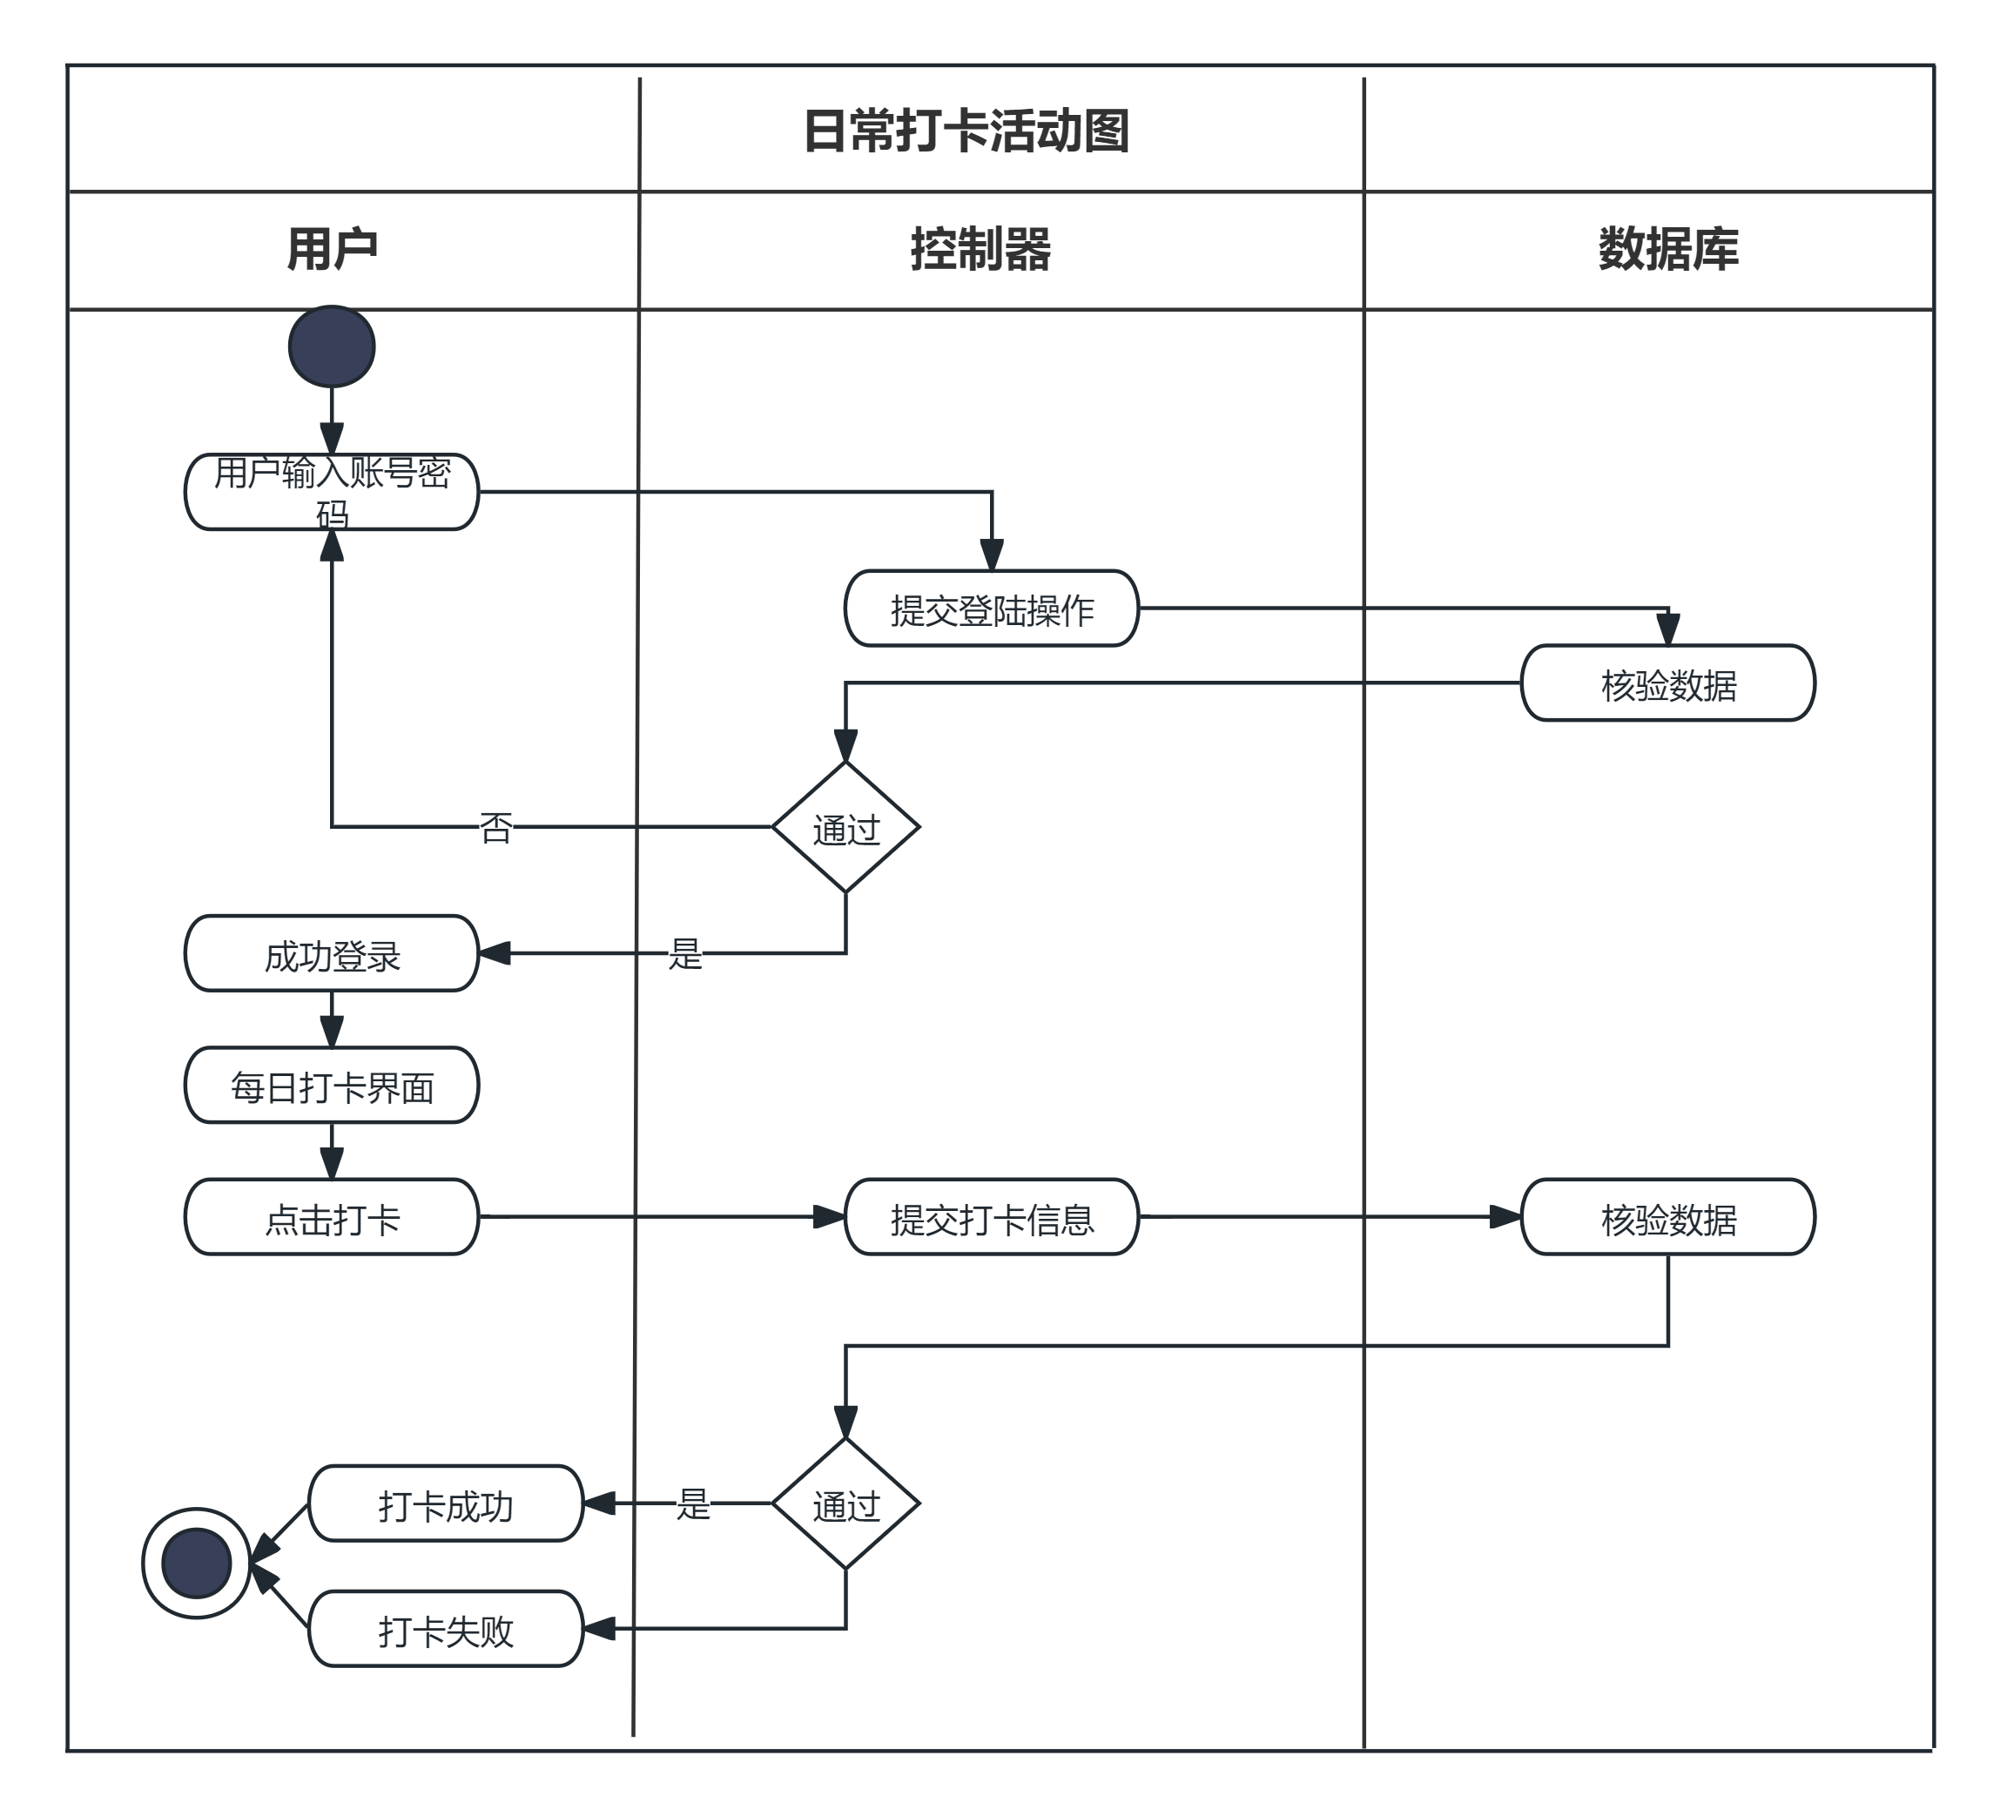
图 2-1 日常打卡任务业务流图

2.2.2 数据流分析
运动健身管理系统的数据流是依赖用户、教练和管理员在系统中的操作来进行流动的。用户注册登录、完善个人资料、制定训练计划、每日打卡、记录饮食等行为，都是向系统输入数据；查看训练计划、浏览健身资料、查询打卡记录和社区内容，则是系统对数据库中的信息进行处理后再输出给用户。教练上传健身资料、制定训练计划、查看学员反馈，是对系统业务数据的补充输入；管理员审核教练资质、管理用户信息、审核社区内容和维护平台数据，则是对系统数据进行统一管理和控制。整体来看，该系统的数据流向具有双向同步的特点，只有当用户、教练或管理员发起相应操作时，系统才会完成数据接收、处理与反馈，并将结果展示在对应页面中程序流图如图2-2所示。

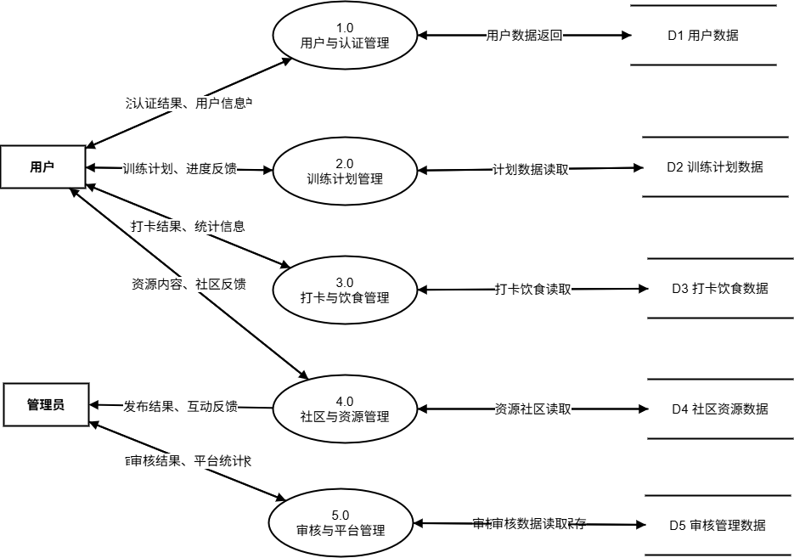
图 2-2 健身系统数据流图

2.2.3 数据字典
数据字典是一种在系统分析与设计阶段常用的描述方法，它以概念数据模型和数据流程模型为基础，对系统中的数据存储、数据处理逻辑、数据流、数据结构以及外部实体等内容进行统一说明。设置数据字典的目的，是对数据流程图中的各个组成元素进行更为详细和规范的解释，使系统中各类数据的来源、去向、组成和含义更加清晰，从而为数据库设计、功能实现和后续维护提供依据。数据字典本质上是对系统数据资源的说明性集合，既能够反映数据库中保存的业务数据，也能够描述各模块之间数据传递和调用的关系。
在运动健身管理系统中，数据字典主要围绕用户、教练、管理员、训练计划、打卡记录、饮食记录、健身资源以及社区互动等核心业务数据展开。不同角色在系统中的操作行为会形成不同类型的数据输入与输出，例如用户注册登录会产生用户基础信息数据，训练计划制定会产生计划数据，打卡与饮食记录会形成行为数据，社区评论和资源收藏则会形成互动数据。这些数据统一存储在数据库中，并在前端页面、后端业务逻辑和管理模块之间进行流转。通过建立数据字典，可以更直观地展示各类业务数据的结构及其作用，便于系统开发和论文分析。运动健身管理系统的用户数据字典，是由用户基本资料、账号信息和角色信息等内容组成的，这些信息统一保存在数据库中，如表2-1所示。
表2-1 用户数据模型表
数据项存储名 | 用户信息
数据项来源 | 用户信息表
数据项去向 | 用户注册登录模块、个人信息管理模块、训练计划管理模块
数据项组成 | 用户信息 = 用户编号 + 用户名 + 登录密码 + 昵称 + 性别 + 年龄 + 手机号 + 邮箱 + 头像 + 角色类型 + 注册时间 + 账号状态
数据项描述 | 保存系统用户的基本资料、登录信息和角色身份，是用户完成注册、登录、个人资料维护及参与健身业务功能的基础数据

训练计划数据是运动健身管理系统中的核心业务数据之一，主要用于记录用户在某一训练周期内的目标设定、训练内容安排和执行进度。该数据既可以由用户自主制定，也可以由教练根据用户身体状况和健身目标进行个性化配置。通过训练计划数据，系统能够实现计划展示、任务分配、进度追踪和训练反馈等功能，为用户持续健身提供明确依据。如表2-2所示。
表2-2 训练计划数据模型表
数据项存储名 | 训练计划信息
数据项来源 | 训练计划信息表
数据项去向 | 训练计划制定模块、训练计划查看模块、教练指导模块、进度跟踪模块
数据项组成 | 训练计划信息 = 计划编号 + 用户编号 + 教练编号 + 计划标题 + 训练目标 + 训练周期 + 训练内容 + 训练频率 + 开始时间 + 结束时间 + 执行状态 + 创建时间
数据项描述 | 保存用户训练计划的核心内容
打卡记录数据主要用于保存用户在日常训练过程中的执行情况，是系统衡量训练落实程度的重要依据。用户完成某次训练任务后，可以通过打卡功能记录当天的运动情况、完成状态和相关备注信息。系统通过对打卡记录的累计和分析，可以统计连续打卡天数、训练活跃程度和计划完成情况，从而增强用户坚持锻炼的积极性，也为后续数据分析提供支持。
表2-3 打开记录数据模型表
数据项存储名 | 打卡记录信息
数据项来源 | 打卡记录信息表
数据项去向 | 每日打卡模块、训练进度统计模块、个人中心模块、数据分析模块
数据项组成 | 打卡记录信息 = 打卡编号 + 用户编号 + 计划编号 + 打卡日期 + 打卡时间 + 打卡内容 + 完成状态 + 连续打卡天数 + 备注信息 + 创建时间
数据项描述 | 保存用户每日训练打卡的具体情况，用于反映训练执行结果、记录用户健身行为，并为系统进行连续打卡统计和训练完成度分析提供数据支持

2.2.4 数据库需求分析
健身交流学习平台使用了MySQL数据库，而MySQL所使用的 SQL 语言是用于访问数据库的最常用标准化语言。MySQL是一种关系数据库管理系统，关系数据库将数据保存在不同的表中，增加了速度并提高了灵活性。对于个人使用者来讲，MySQL提供的功能已经足够了。
通过对本系统的功能需求分析和数据库需求分析，健身交流学习有如下功能需求信息：
管理员功能需求分析：
主要描述管理员在平台后台中的管理职责与功能边界。管理员作为系统管理端的核心参与者，需要在用户与教练管理模块中完成用户信息维护、教练认证审核以及账号状态管理，以保障平台成员信息的规范性；在内容与资源审核模块中，管理员负责社区动态、评论内容和健身资源的审核与管理，确保平台内容健康合规；在平台运营管理模块中，管理员还需要处理订阅订单、查看数据统计并进行权限角色配置。整体而言，该用例图体现了后台围绕“用户治理、内容审核与平台运营”展开的管理逻辑。如图2-3所示。
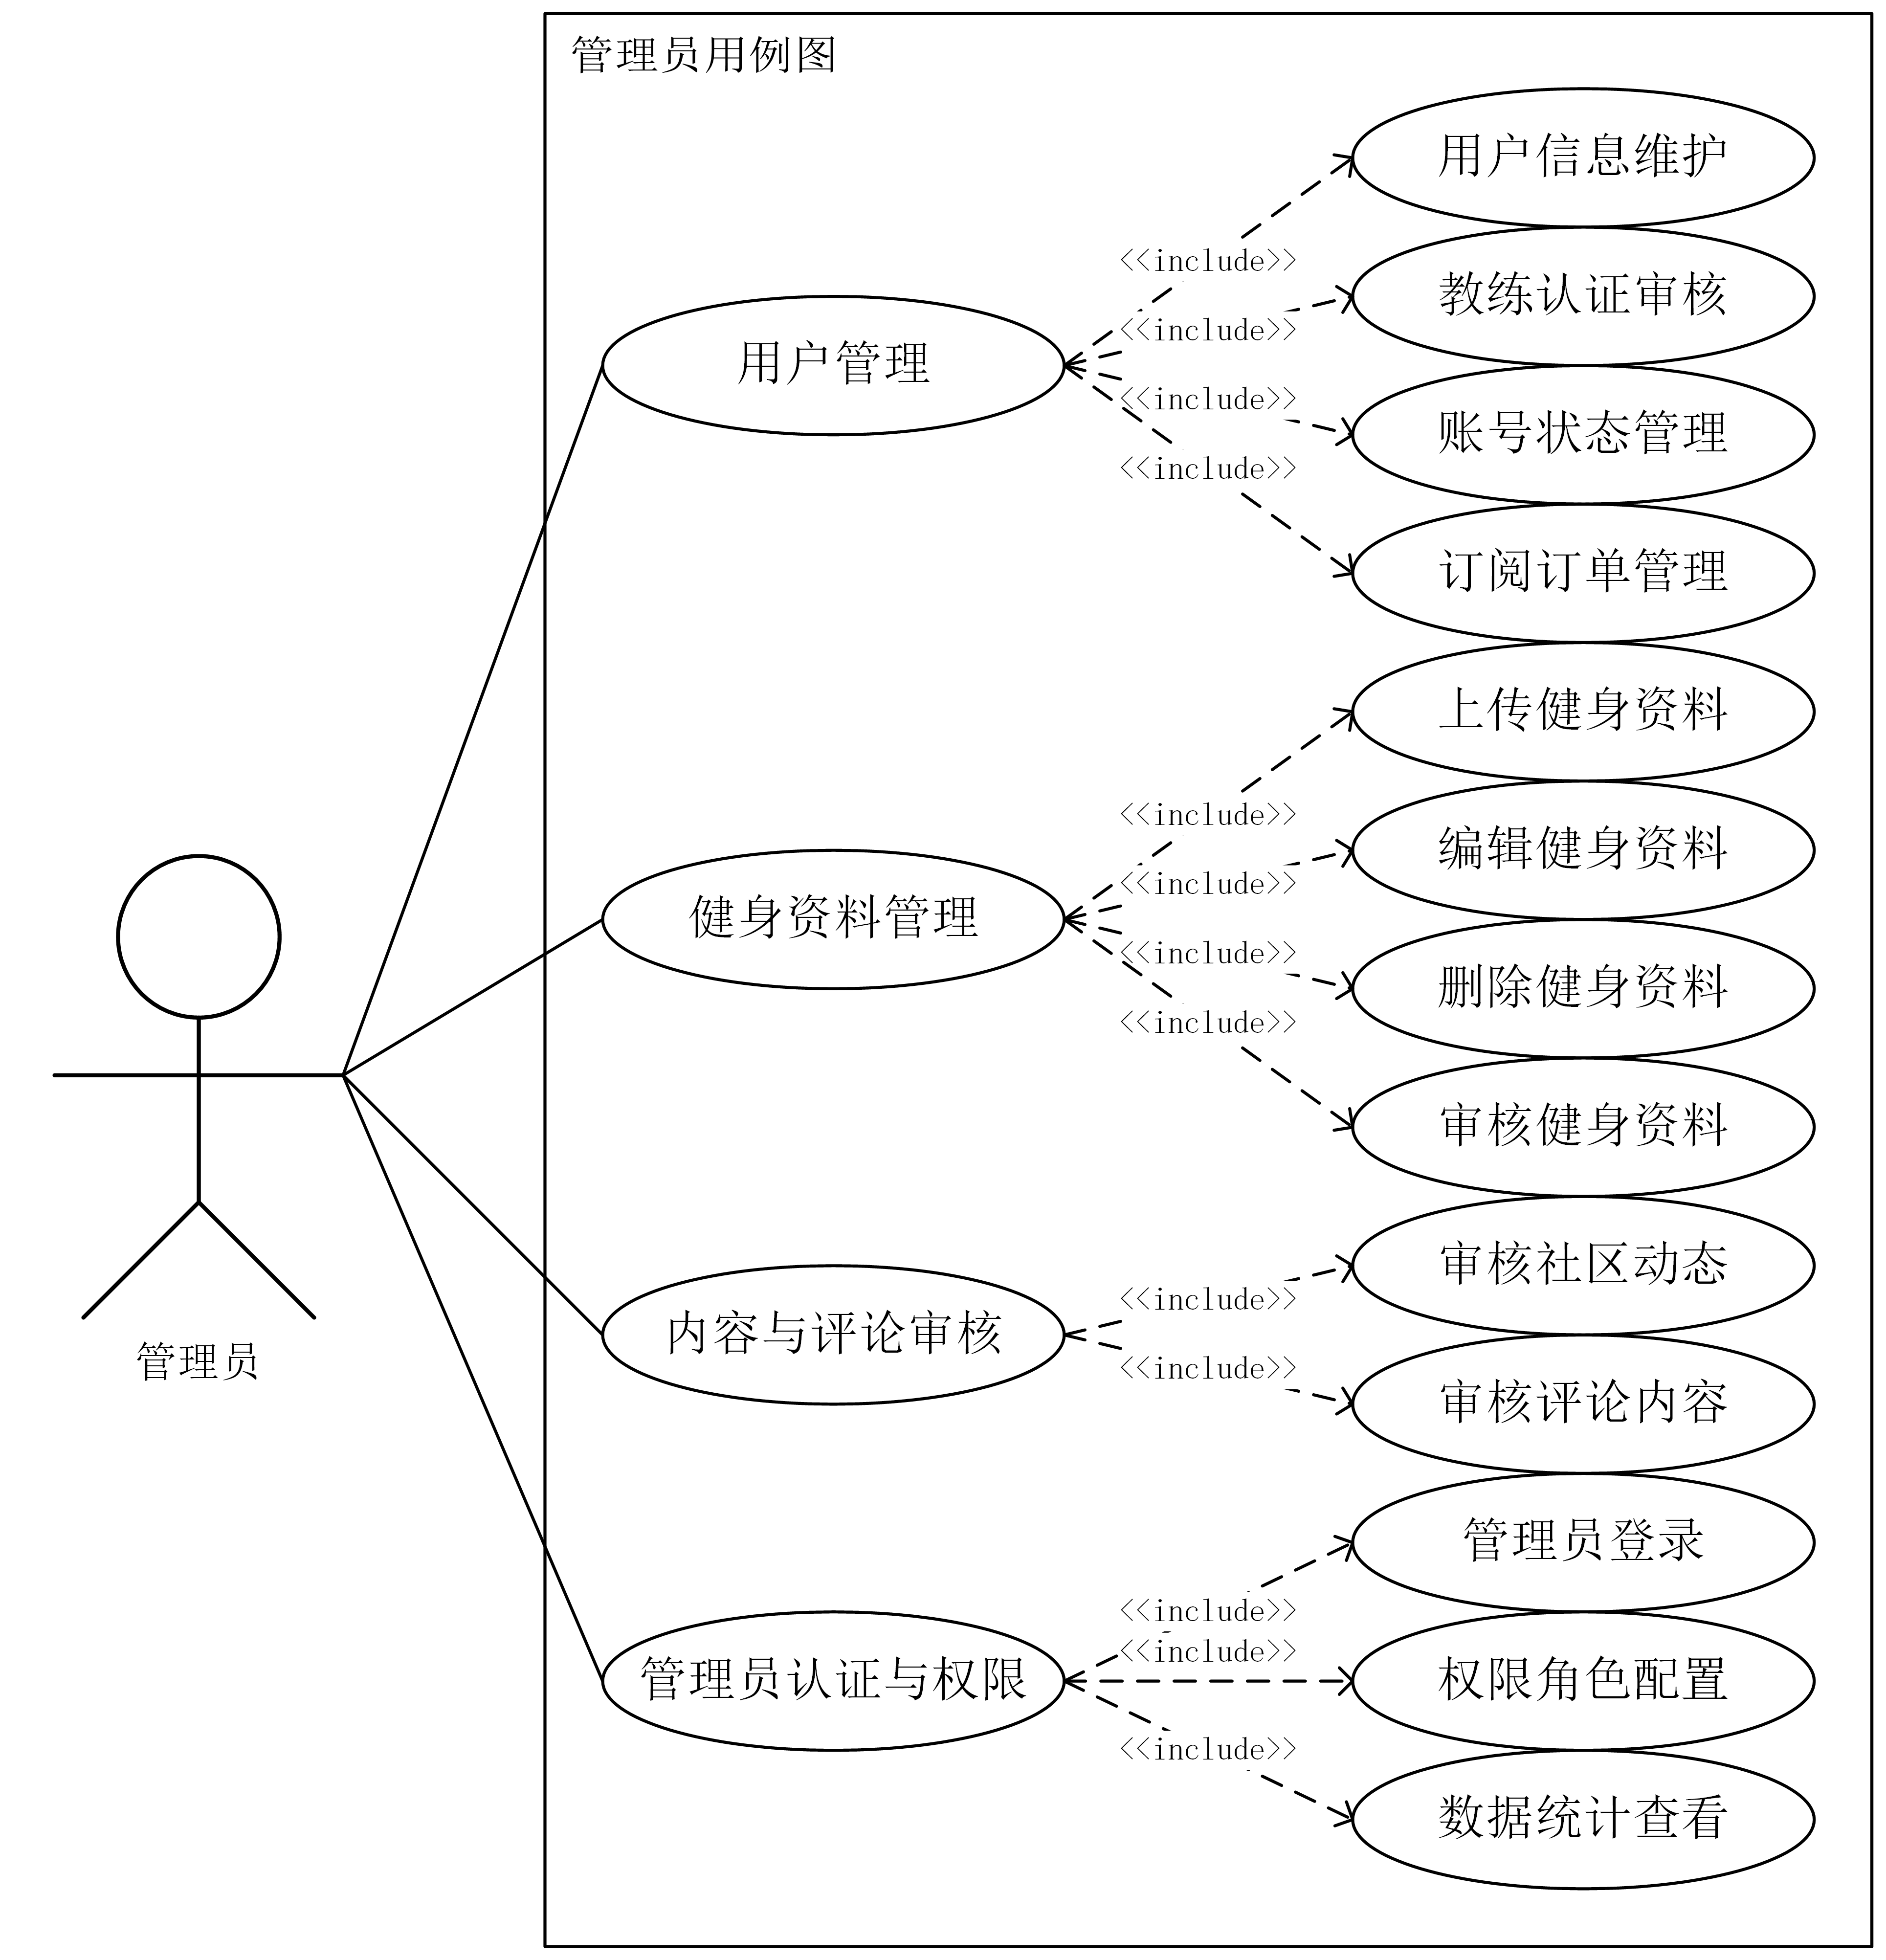
图2.3 管理端用例图
普通用户需求分析
普通用户在运动健身管理系统中的核心使用场景。用户作为系统前台的主要参与者，可以通过账户与个人中心模块完成注册、登录、资料维护和密码修改等基础操作；在健身记录与计划模块中，用户能够执行每日打卡、记录饮食、查看训练计划并提交训练反馈，从而实现对个人健身行为的持续管理；在社区与资源服务模块中，用户可以发布动态、参与评论点赞、浏览健身资源并进行收藏。整体来看，该用例图体现了系统围绕“健身管理、社区互动和资源服务”所构建的用户端业务逻辑。如图2-3所示。
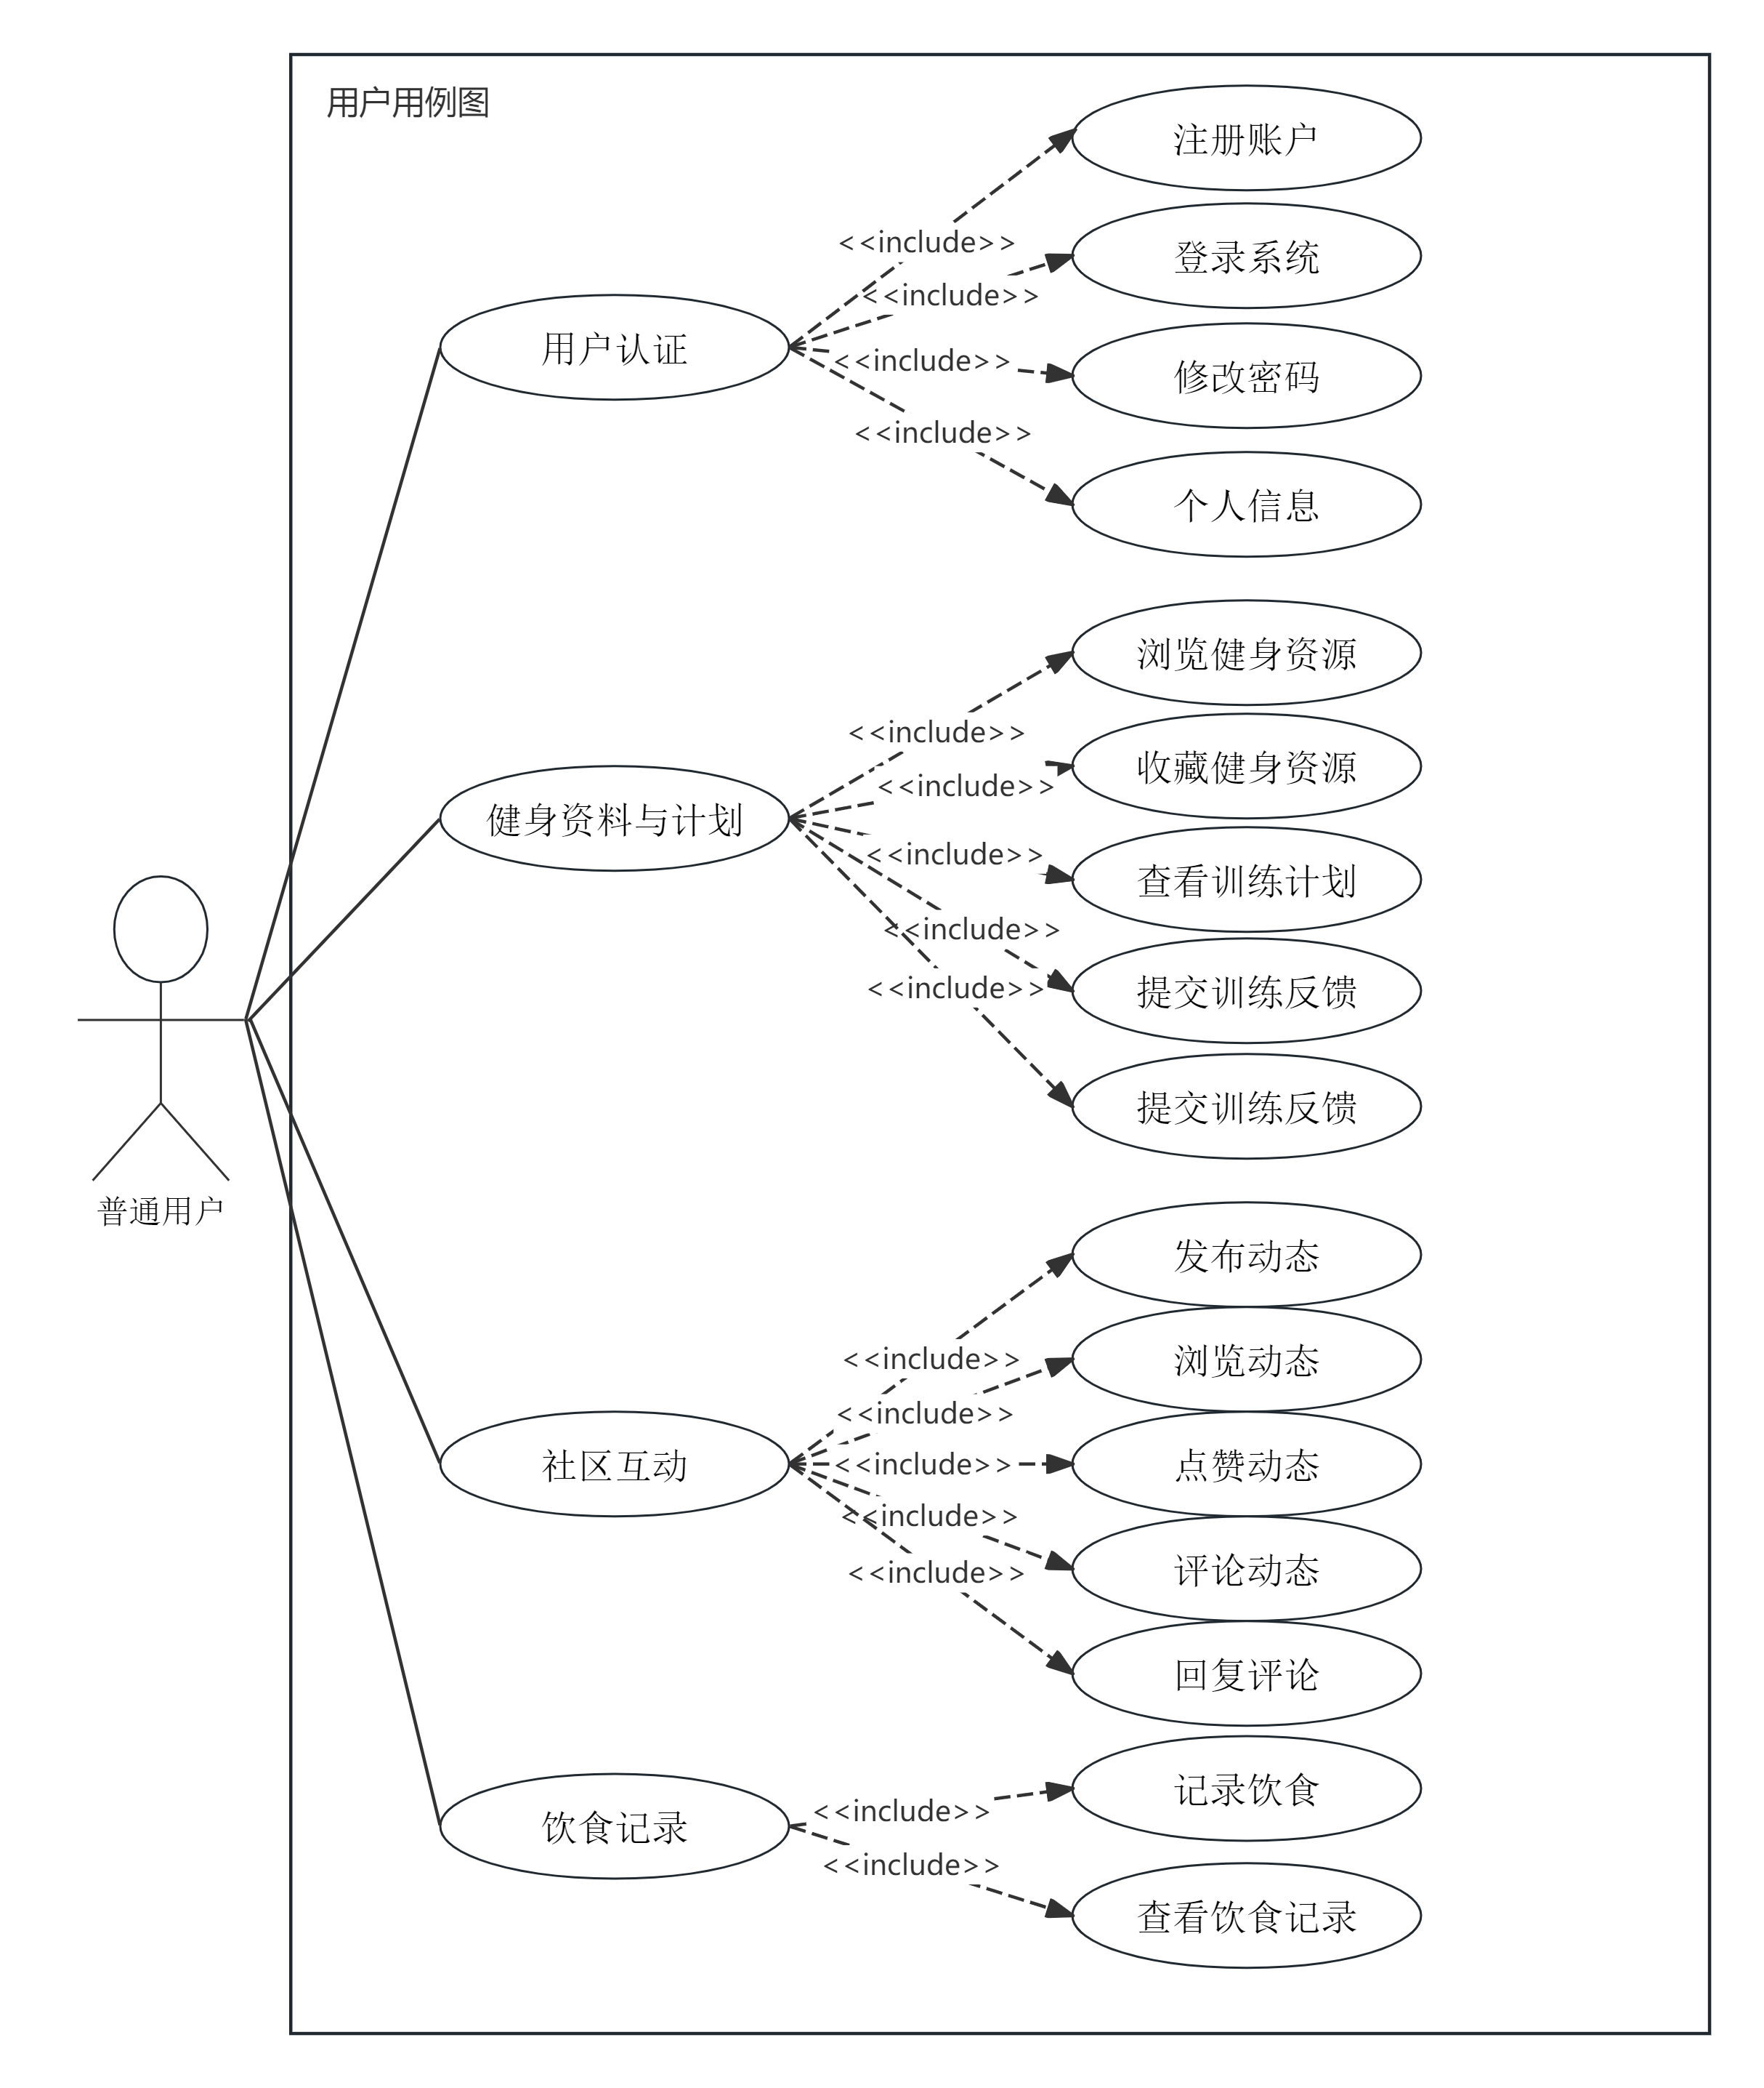
图2-3 用户端用例图

3 系统概要设计

3.1 系统总体设计结构
根据需求分析，小鲨鱼运动健身管理系统系统的功能模块图展示了系统分为用户、教练和管理员三大角色。：用户：用户认证、健身资料浏览与管理、社区互动、饮食记录。教练：教练认证、个人资料管理、学员管理、训练计划定制。管理员：用户管理、健身资料管理、内容与评论审核、管理员认证与权限管理网站功能设计图如图3-1所示。
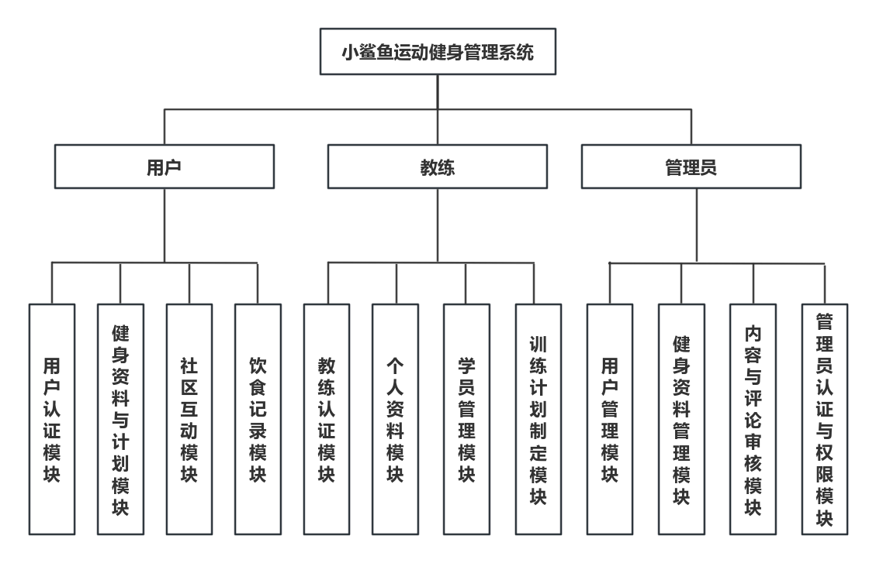
图3-1系统功能模块图

3.2 数据库表设计

3.2.1 UML图
本系统的关键类图展示了核心数据实体及其之间的关联关系，涵盖用户、教练和管理员角色的主要功能模块。类图中包含多个实体类，如用户、反馈、饮食记录、评论、训练计划等，实现基本的增删改查功能。类与类之间通过一对一或一对多的关系进行关联，如用户类与评论类是一对多关系，用户可以发布多个评论；该设计清晰地表现了系统的业务逻辑和功能分工，支持系统的模块化开发和高效管理。关键类图如图3-2所示。

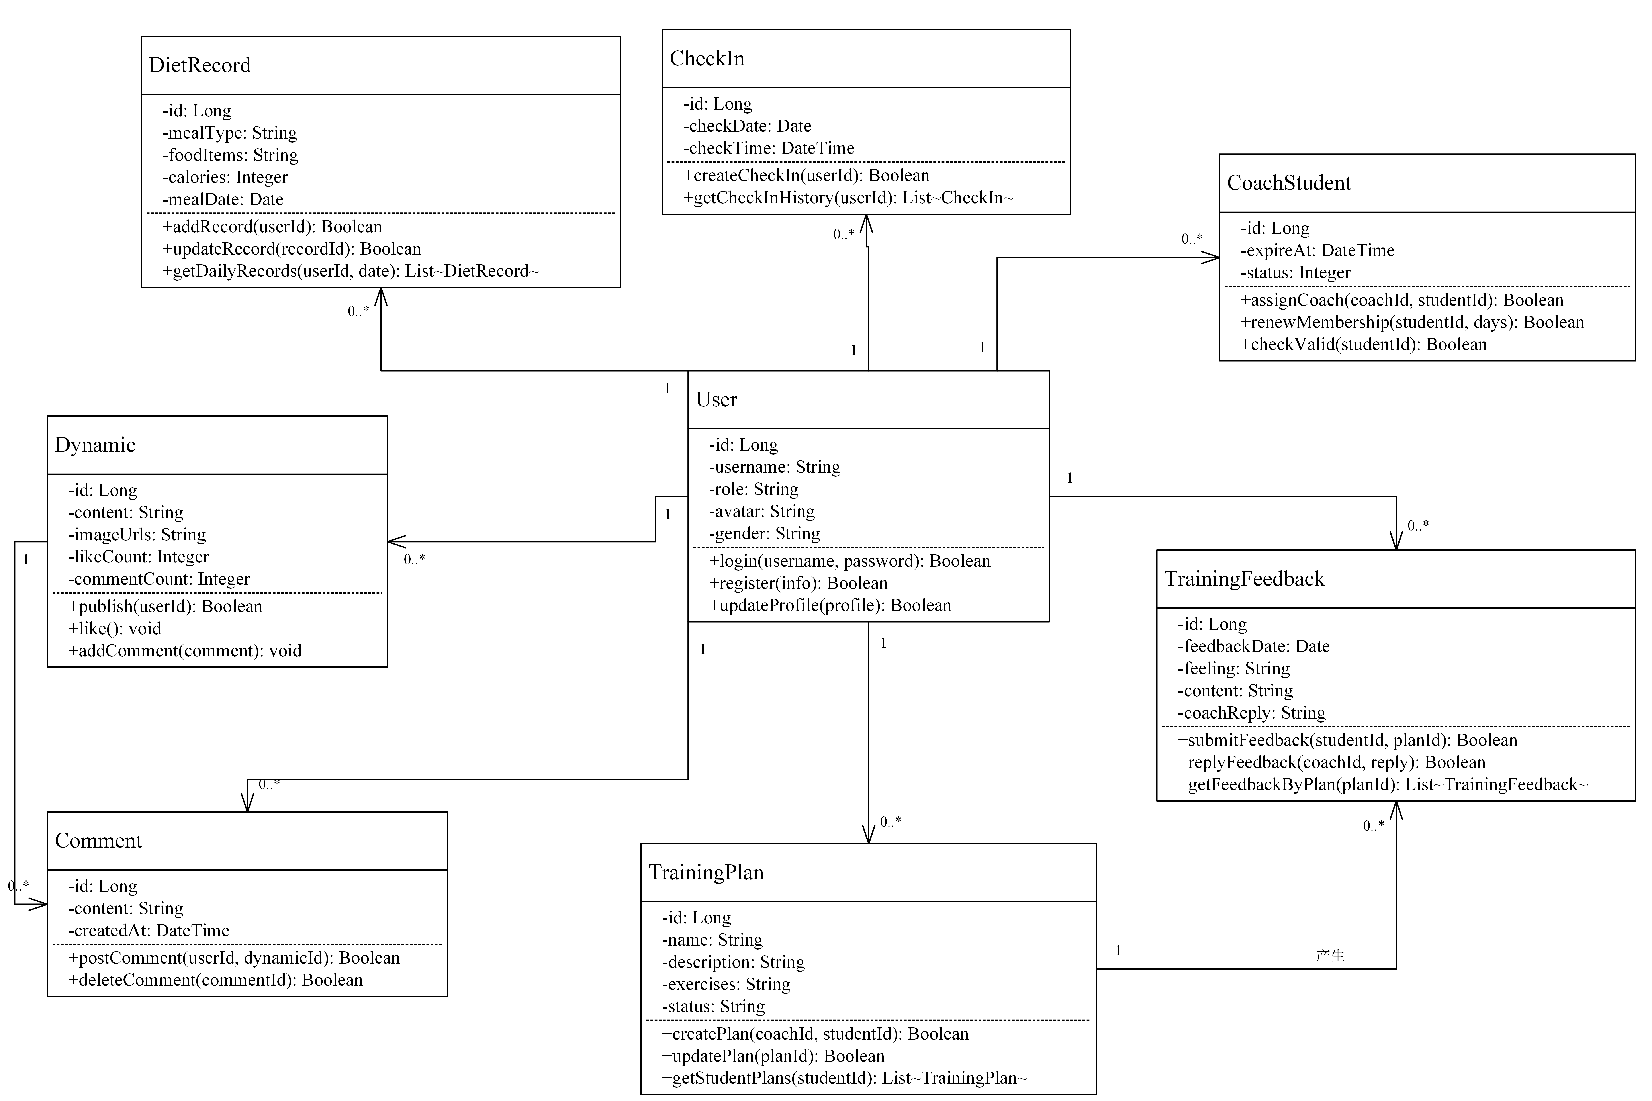
图3-2 健身交流学习平台的UML图

3.2.2 数据表设计
本系统在设计数据库时首先根据需求绘制E-R图，再将E-R图转换为多张表，系统数据库名catTicket，其表设计分别如下所示。
- 用户表设计，如表3-1所示。
本文依据shark_fitness.sql数据库脚本整理系统主要数据表结构。各表均采用论文常用三线表样式展示字段设计.详细设计如下
该表用于存储用户每日打卡行为的核心信息，记录打卡日期、具体打卡时间以及所属用户编号，并通过“用户+日期”唯一约束避免同一用户在同一天重复打卡。该表主要服务于连续打卡统计、习惯养成分析和个人运动活跃度评估等业务场景，是健身管理系统中用户行为沉淀的重要基础表。表结构如表4.1所示。
表4.1 用户打卡表（check_in）
序号 | 字段 | 说明 | 数据类型 | 长度 | 自增 | 主外键 | 允许空
1 | id | 打卡ID | bigint | 默认 | √ | 主键 | ×
2 | user_id | 用户ID | bigint | 默认 | √ | 外键 | ×
3 | check_date | 打卡日期 | date | 默认 | × | — | ×
4 | check_time | 打卡时间 | datetime | 默认 | × | — | √

该表用于保存教练提交的资格认证资料，主要记录教练编号、证书名称、颁发机构、证书图片、颁发日期、有效期以及审核状态等信息。系统可基于该表完成教练身份可信度校验、证书到期管理和后台审核处理，为平台教练资质管理和服务质量控制提供数据支撑。表结构如表4.2所示。
表4.2 教练资格认证表（coach_certification）
序号 | 字段 | 说明 | 数据类型 | 长度 | 自增 | 主外键 | 允许空
1 | id | 主键ID | bigint | 默认 | √ | 主键 | ×
2 | coach_id | 教练ID(关联user表) | bigint | 默认 | √ | 外键 | ×
3 | name | 证书名称 | varchar | 100 | × | — | ×
4 | issuing_authority | 颁发机构 | varchar | 100 | × | — | √
5 | image_url | 证书图片路径 | varchar | 255 | × | — | ×
6 | issue_date | 颁发日期 | date | 默认 | × | — | √
7 | expiry_date | 有效期至 | date | 默认 | × | — | √
8 | status | — | int | 默认 | × | — | √
9 | created_at | — | datetime | 默认 | × | — | √
10 | updated_at | — | datetime | 默认 | × | — | √
该表用于描述教练与学生之间的绑定关系，记录教练编号、学生编号、关系建立时间、有效截止时间及当前状态等内容。通过该表，系统能够实现私教会员管理、教练学员分配、续费到期提醒和关系状态控制，是连接教练服务与用户训练场景的关键关系数据表。表结构如表4.3所示。
表4.3 教练-学生关系表（coach_student）
序号 | 字段 | 说明 | 数据类型 | 长度 | 自增 | 主外键 | 允许空
1 | id | 关系ID | bigint | 默认 | √ | 主键 | ×
2 | coach_id | 教练ID | bigint | 默认 | √ | 外键 | ×
3 | student_id | 用户ID | bigint | 默认 | √ | 外键 | ×
4 | created_at | 创建时间 | datetime | 默认 | × | — | √
5 | expire_at | 截止时间 | datetime | 默认 | × | — | √
6 | status | — | int | 默认 | × | — | √
该表用于记录用户对健身资源的收藏行为，保存用户编号、资源编号和收藏创建时间等信息，并通过唯一约束避免同一用户重复收藏同一资源。该表可用于构建个人收藏夹、资源偏好分析、推荐优化以及后续便捷访问功能，是资源运营模块中的重要行为数据表。表结构如表4.4所示。
表4.4 资源收藏表（collection）
序号 | 字段 | 说明 | 数据类型 | 长度 | 自增 | 主外键 | 允许空
1 | id | 收藏ID | bigint | 默认 | √ | 主键 | ×
2 | user_id | 用户ID | bigint | 默认 | √ | 外键 | ×
3 | resource_id | 资源ID | bigint | 默认 | × | 外键 | ×
4 | created_at | 创建时间 | datetime | 默认 | × | — | √
该表用于存储用户在社区动态下发表的评论内容，记录评论正文、评论人、所属动态及创建时间等核心信息。系统可以基于该表实现评论展示、动态互动、内容审核和社区活跃度分析等功能，是社区交流场景中承载用户文本互动行为的基础业务数据表。表结构如表4.5所示。
表4.5 评论表（comment）
序号 | 字段 | 说明 | 数据类型 | 长度 | 自增 | 主外键 | 允许空
1 | id | 评论ID | bigint | 默认 | √ | 主键 | ×
2 | content | 评论内容 | longtext | 默认 | × | — | ×
3 | user_id | 用户ID | bigint | 默认 | √ | 外键 | ×
4 | dynamic_id | 动态ID | bigint | 默认 | √ | 外键 | ×
5 | created_at | 创建时间 | datetime | 默认 | × | — | √
该表用于保存用户每日饮食记录信息，主要包括所属用户、餐次类型、摄入食物、热量值、用餐日期及记录时间等内容。通过该表，系统可以实现膳食管理、热量统计、健康分析和饮食习惯跟踪，为用户科学健身和营养管理提供持续的数据支持。表结构如表4.6所示。
表4.6 饮食记录表（diet_record）
序号 | 字段 | 说明 | 数据类型 | 长度 | 自增 | 主外键 | 允许空
1 | id | 记录ID | bigint | 默认 | √ | 主键 | ×
2 | user_id | 用户ID | bigint | 默认 | √ | 外键 | ×
3 | meal_type | 餐类型 | varchar | 20 | × | — | √
4 | food_items | 食物项目 | varchar | 500 | × | — | √
5 | calories | 卡路里 | int | 默认 | × | — | √
6 | meal_date | 餐食日期 | date | 默认 | × | — | √
7 | created_at | 创建时间 | datetime | 默认 | × | — | √
8 | updated_at | 更新时间 | datetime | 默认 | × | — | √
该表用于记录社区动态发布内容，保存动态正文、图片地址、发布用户、点赞数、评论数以及创建和更新时间等信息。该表是社区内容展示与互动统计的核心数据来源，能够支撑动态发布、浏览、点赞、评论、排序推荐及后台内容治理等多个业务环节。表结构如表4.7所示。
表4.7 社区动态表（dynamic）
序号 | 字段 | 说明 | 数据类型 | 长度 | 自增 | 主外键 | 允许空
1 | id | 动态ID | bigint | 默认 | √ | 主键 | ×
2 | content | 内容 | longtext | 默认 | × | — | ×
3 | image_urls | 图片URL | varchar | 1000 | × | — | √
4 | user_id | 用户ID | bigint | 默认 | √ | 外键 | ×
5 | like_count | 点赞数 | int | 默认 | × | — | √
6 | comment_count | 评论数 | int | 默认 | × | — | √
7 | status | 状态 | varchar | 20 | × | — | √
8 | created_at | 创建时间 | datetime | 默认 | × | — | √
9 | updated_at | 更新时间 | datetime | 默认 | × | — | √
该表用于存储平台中的健身资源信息，包含资源标题、简介、内容类型、封面图、正文内容、分类、作者、浏览量及发布时间等字段。系统可以基于该表实现图文教程、视频课程和训练知识的统一管理、展示与检索，是资源中心模块的核心内容数据表。表结构如表4.8所示。
表4.8 健身资源表（fitness_resource）
序号 | 字段 | 说明 | 数据类型 | 长度 | 自增 | 主外键 | 允许空
1 | id | 资源ID | bigint | 默认 | √ | 主键 | ×
2 | title | 资源标题 | varchar | 200 | × | — | ×
3 | description | 资源描述 | varchar | 1000 | × | — | √
4 | content_type | 内容类型 | varchar | 50 | × | — | ×
5 | file_url | 文件URL | varchar | 500 | × | — | √
6 | content | 文章内容 | longtext | 默认 | × | — | √
7 | creator_id | 创建者ID | bigint | 默认 | × | 外键 | √
8 | view_count | 浏览次数 | int | 默认 | × | — | √
9 | created_at | 创建时间 | datetime | 默认 | × | — | √
10 | updated_at | 更新时间 | datetime | 默认 | × | — | √
该表用于记录用户对社区动态的点赞行为，主要保存用户编号、动态编号及点赞时间等信息，并通过唯一约束避免重复点赞。该表既可支持前端点赞状态展示，也可用于动态热度统计、用户活跃度分析和社区互动行为建模，是社区运营的重要行为记录表。表结构如表4.9所示。
表4.9 点赞记录表（like_record）
序号 | 字段 | 说明 | 数据类型 | 长度 | 自增 | 主外键 | 允许空
1 | id | 点赞ID | bigint | 默认 | √ | 主键 | ×
2 | user_id | 用户ID | bigint | 默认 | √ | 外键 | ×
3 | dynamic_id | 动态ID | bigint | 默认 | √ | 外键 | ×
4 | created_at | 创建时间 | datetime | 默认 | × | — | √
该表用于保存教练服务购买或续约订单信息，记录教练编号、学生编号、订单类型、金额、支付状态、支付时间、开始与结束时间等关键字段。该表主要支撑会员购买、私教续费、订单查询、权益生效与到期管理等业务，是平台交易与服务履约的重要数据载体。表结构如表4.10所示。
表4.10 会员续约/购买记录表（subscription_order）
序号 | 字段 | 说明 | 数据类型 | 长度 | 自增 | 主外键 | 允许空
1 | id | 订单ID | bigint | 默认 | √ | 主键 | ×
2 | coach_id | 教练ID | bigint | 默认 | √ | 外键 | ×
3 | student_id | 用户ID | bigint | 默认 | √ | 外键 | ×
4 | type | 类型: | varchar | 20 | × | — | ×
5 | days | 购买时长(天数) | int | 默认 | × | — | ×
6 | amount | 支付金额 | decimal | 10, 2 | × | — | √
7 | start_date | 生效日期 | date | 默认 | × | — | ×
8 | end_date | 截止日期 | date | 默认 | × | — | ×
9 | remark | 备注 | varchar | 255 | × | — | √
10 | created_at | 创建时间 | datetime | 默认 | × | — | √
该表用于保存学生在训练过程中的反馈数据，记录关联计划、学生编号、教练编号、训练日期、完成状态、主观反馈、体重和体脂等信息。系统可依托该表开展训练跟踪、阶段复盘、效果评估和个性化指导，为教练监督与用户成长分析提供真实依据。表结构如表4.11所示。
表4.11 训练反馈表（training_feedback）
序号 | 字段 | 说明 | 数据类型 | 长度 | 自增 | 主外键 | 允许空
1 | id | 反馈ID | bigint | 默认 | √ | 主键 | ×
2 | plan_id | 关联的训练计划ID | bigint | 默认 | √ | 外键 | ×
3 | student_id | 用户ID | bigint | 默认 | √ | 外键 | ×
4 | coach_id | 教练ID | bigint | 默认 | √ | — | √
5 | feedback_date | 反馈日期 | date | 默认 | × | — | √
6 | rating | — | int | 默认 | × | — | √
7 | feeling | 体感: | varchar | 50 | × | — | √
8 | content | — | tinytext | 默认 | × | — | √
9 | coach_reply | 教练回复 | text | 默认 | × | — | √
10 | reply_at | — | date | 默认 | × | — | √
11 | created_at | 反馈时间 | datetime | 默认 | × | — | √
12 | document_urls | 图片 | tinytext | 默认 | × | — | √
13 | image_urls | 视频 | tinytext | 默认 | × | — | √
14 | video_urls | 文档 | tinytext | 默认 | × | — | √
该表用于存储用户或教练制定的训练计划内容，主要包括计划名称、训练描述、动作集合、适用用户、教练编号、开始时间、结束时间及状态等字段。该表支撑计划创建、课程编排、进度跟踪和训练执行，是系统训练管理模块中的核心业务数据表。表结构如表4.12所示。
表4.12 训练计划表（training_plan）
序号 | 字段 | 说明 | 数据类型 | 长度 | 自增 | 主外键 | 允许空
1 | id | 计划ID | bigint | 默认 | √ | 主键 | ×
2 | name | 计划名称 | varchar | 200 | × | — | ×
3 | description | 计划描述 | varchar | 1000 | × | — | √
4 | exercises | 训练项目 | longtext | 默认 | × | — | √
5 | coach_id | 教练ID | bigint | 默认 | √ | 外键 | ×
6 | student_id | 用户ID | bigint | 默认 | √ | 外键 | ×
7 | start_date | 开始日期 | date | 默认 | × | — | √
8 | end_date | 结束日期 | date | 默认 | × | — | √
9 | status | 状态: | varchar | 20 | × | — | √
10 | created_at | 创建时间 | datetime | 默认 | × | — | √
11 | updated_at | 更新时间 | datetime | 默认 | × | — | √
该表用于存储系统用户基础信息和账户信息，主要包括用户名、密码、角色、头像、个人简介、身高、体重及注册时间等字段。系统通过该表完成登录认证、角色区分、个人资料展示和多业务模块关联，是整个平台最基础、最核心的主数据表。表结构如表4.13所示。
表4.13 用户表（user）
序号 | 字段 | 说明 | 数据类型 | 长度 | 自增 | 主外键 | 允许空
1 | id | 用户ID | bigint | 默认 | √ | 主键 | ×
2 | username | 用户名 | varchar | 50 | × | — | ×
3 | password | 密码 | varchar | 100 | × | — | ×
5 | avatar | 头像URL | varchar | 255 | × | — | √
6 | gender | 性别 | varchar | 10 | × | — | √
7 | intro | 个人介绍 | varchar | 500 | × | — | √
8 | created_at | 创建时间 | datetime | 默认 | × | — | √
9 | updated_at | 更新时间 | datetime | 默认 | × | — | √
该表用于存储系统教练基础信息和账户信息，主要包括用户名、密码、头像、个人简介字段。系统通过该表完成反馈模块和训练计划制定模块关联，是整个平台基础、核心的数据表。表结构如表4.14所示。
表4.14 教练表（coach）
序号 | 字段 | 说明 | 数据类型 | 长度 | 自增 | 主外键 | 允许空
1 | id | 教练ID | bigint | 默认 | √ | 主键 | ×
2 | username | 用户名 | varchar | 50 | × | — | ×
3 | password | 密码 | varchar | 100 | × | — | ×
5 | avatar | 头像URL | varchar | 255 | × | — | √
6 | gender | 性别 | varchar | 10 | × | — | √
7 | intro | 个人介绍 | varchar | 500 | × | — | √
8 | created_at | 创建时间 | datetime | 默认 | × | — | √
9 | updated_at | 更新时间 | datetime | 默认 | × | — | √

3.3 接口设计

3.3.1 用户接口设计
本系统采用前后端分离的实现方式，用户接口主要由 Vue 前端页面承担，面向普通用户、教练和管理员三类角色提供差异化操作入口。普通用户端重点包括注册登录、个人信息维护、每日打卡、饮食记录、训练计划查看、训练反馈提交、社区互动和资源收藏等功能页面；教练端重点包括资质认证申请、学员管理、训练计划制定和健身资料上传等页面；管理员端则重点提供用户管理、教练审核、资源管理、评论审核和平台数据维护等后台页面。界面设计遵循简洁、易学、易操作的原则，在布局上突出核心操作按钮、状态提示和错误信息，减少无效跳转和复杂层级，使用户能够在较短时间内完成目标操作。对于表单类页面，如打卡记录、饮食录入和教练认证，系统统一采用必填校验、输入格式校验和提交结果提示机制；对于列表类页面，如训练计划、资源浏览和后台审核，系统通过分页、筛选、状态标记和操作按钮提升信息展示效率，从而保证系统界面既满足业务完整性要求，也具备较好的交互体验。

3.3.2 外部接口设计
本系统的外部接口主要体现在浏览器访问接口、文件上传接口和数据库连接接口三个方面。浏览器访问接口面向普通用户、教练和管理员开放，客户端通过 Chrome、Edge、QQ 浏览器等常见浏览器访问系统前端页面，并通过 HTTP 请求与后端服务进行数据交互。文件上传接口主要服务于教练资质认证和健身资料管理等业务场景，支持证书图片、资源封面及相关文件的上传与保存，系统在上传过程中会对文件类型、大小和路径进行校验，以保证上传过程的安全性和可控性。数据库连接接口由 SpringBoot 后端统一访问 MySQL 数据库完成，负责处理用户信息、训练计划、打卡记录、饮食记录、社区动态、评论及审核数据的读写操作。由于本系统当前未接入支付、地图或消息推送等第三方平台，因此外部接口结构相对清晰，主要围绕前端访问、文件传输和数据库通信展开，这种设计更符合本科毕业设计阶段对系统实用性和可实现性的要求。

3.3.3 内部接口设计
系统内部接口主要由前端页面、控制层、业务层、数据访问层和数据库之间的调用关系构成。前端页面在用户执行登录、打卡、饮食记录、训练计划制定、社区评论或后台审核等操作后，会将请求发送到对应的 Controller 控制器；控制器完成参数接收与基础校验后，将业务处理分发给 Service 层；Service 层根据具体业务规则调用 Mapper 或 Repository 完成数据查询、保存、更新和删除，并最终将处理结果以统一格式返回前端。以每日打卡功能为例，前端提交打卡请求后，控制层先判断请求参数是否合法，再由业务层检查当日是否已打卡，若未打卡则写入数据库并返回连续打卡结果；在教练认证模块中，系统则需要完成认证信息保存、审核状态更新和结果回显等内部调用流程。为了提高模块复用性和系统可维护性，各内部接口在设计时尽量保持职责清晰、命名统一和返回结构规范，使用户模块、训练计划模块、社区模块以及后台管理模块之间能够稳定协同运行。

3.4 系统出错处理设计
本模块主要是针对出错的一些信息的处理方式，如表3-1所示。
表3-1 出错处理设计表
序号 | 出错名称 | 系统输出信息 | 处理方法
1 | 用户名输入错误 | “用户名错！请重新输入！” | 进入登录页面。
2 | 前三次密码错误 | “您的密码输入有误，请重新输入！” | 进入登录页面
3 | 密码错数次数超过三次 | “密码错误！请半个小时后再进行登录操作！” | 进入默认登录页，并半小时内禁止该用户进行登录。
4 | 输入数据格式错误 | “输入格式不正确，请检查后再输入！” | 返回原输入页面
5 | 不允许为空的输入框输入空字符 | “请输入!” | 弹回原输入页面的输入处

4 系统详细设计

4.1 系统每日打卡任务模块
用户通过输入账号和密码登录系统，系统验证用户身份并跳转到主界面。在主界面，用户选择每日打卡选项，系统弹出每日打卡界面。用户点击今日打卡，系统保存信息至数据库，并提示用户今日已打卡，随后返回每日打卡页面，完成操作。日常打卡任务活动图如图4-1所示。
（1）模块流程图
在用户每日打卡功能的序列图中，用户首先点击每日打卡入口，进入打卡页面。在页面上点击“今日打卡”，系统将提交新的打卡命令到后端。后端核验数据后，将打卡信息保存到数据库，返回打卡成功的反馈信息，最终页面提示打卡新增成功。用户每日打卡序列图如图4-1所示。
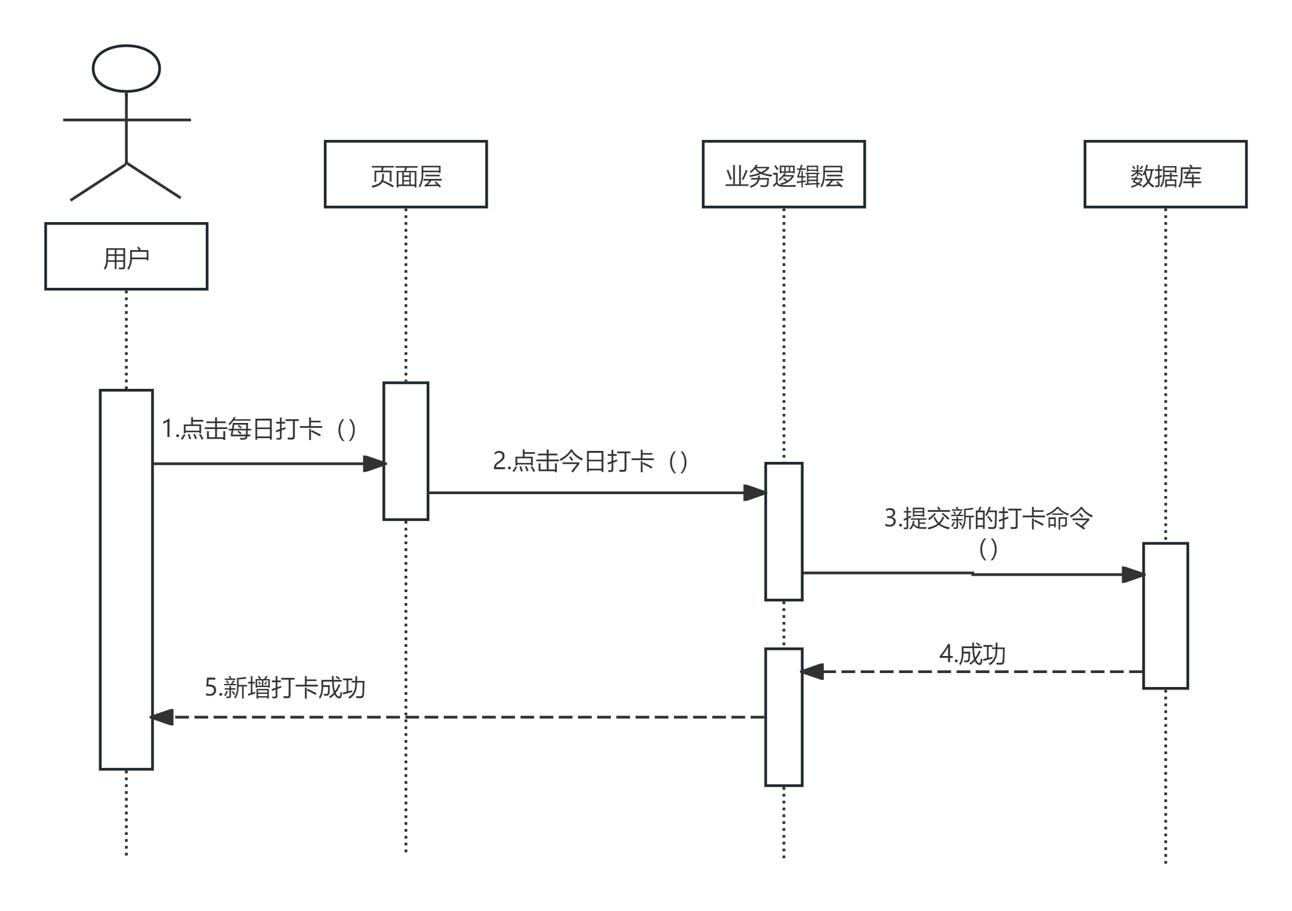
图4-1 每日打卡任务模块序列图
（2）模块界面展示
每日打卡页面主要用于展示今日打卡状态、连续打卡天数和历史签到记录，支持用户完成每日签到操作，是系统激励机制和用户活跃度管理的重要页面之一，如图4-2、4-3所示。

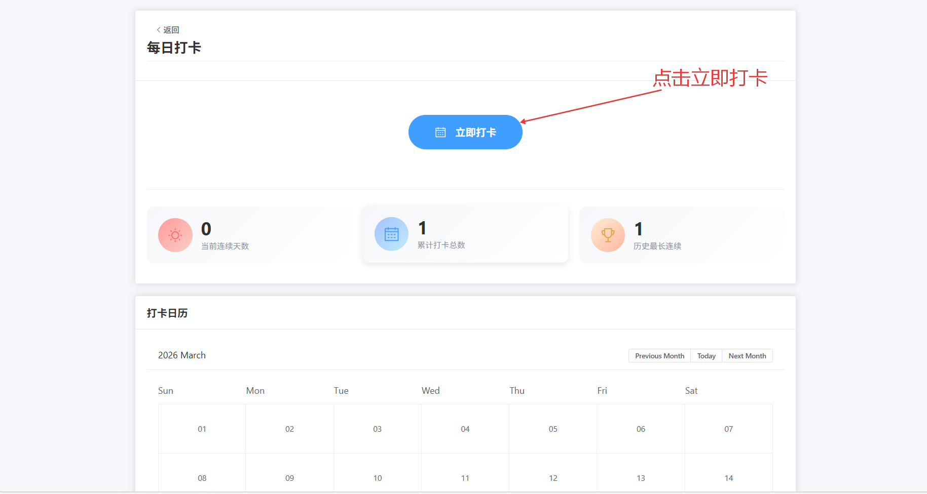
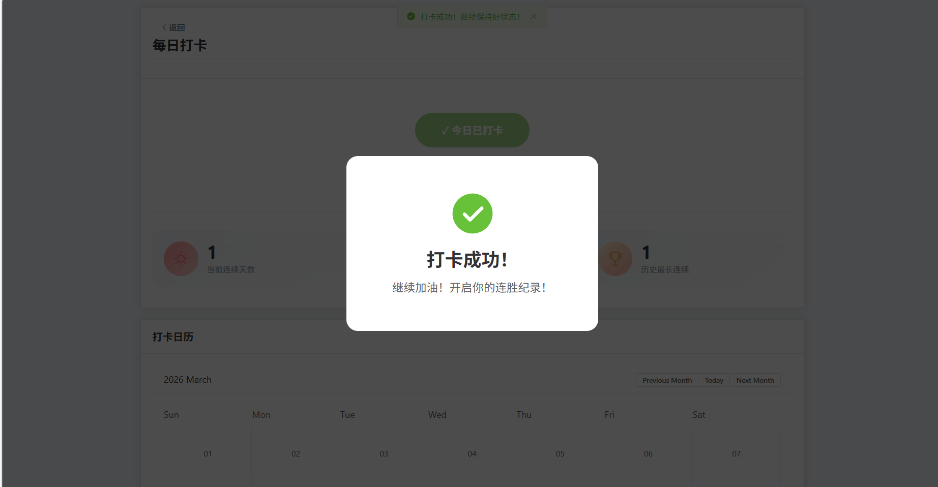
图4-2 系统登录首页图

（3）核心代码展示
<view class='headBg'>
<image class='head' src='../../img/logo.jpg'></image>
<view class='name'>健身交流学习</view>
<view class='tip'>提示：如果不授权登录将无法使用健身交流学习的福利哟</view>
<button wx:if="{{canIUse}}" open-type="getUserInfo" bindgetuserinfo="bindGetUserInfo" class='login'>授权登录</button>
</view>
<zan-dialog id="zan-button-dialog"></zan-dialog>
<loading hidden="{{load}}">
登录中...
</loading>

4.2 饮食记录模块
（1）模块流程图
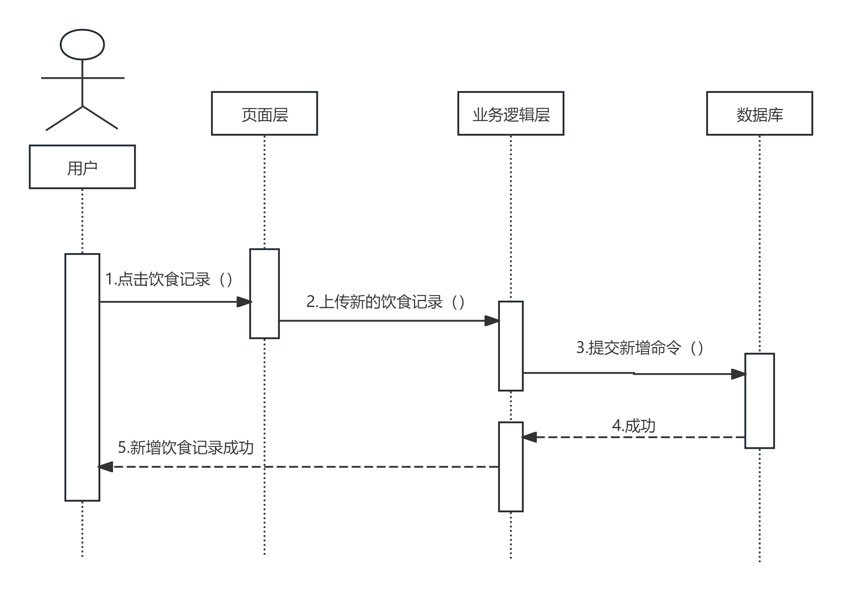
图4-4饮食记录模块序列图
用户新增饮食记录功能的序列图流程如下：用户先点击饮食记录入口进入填写页面，填写信息并上传记录后，系统将新增命令提交至后端；后端验证数据无误后，将饮食记录保存至数据库，同时返回新增成功反馈，最终页面提示操作成功。该序列图如图4-4所示。
- 模块界面展示
饮食记录页面用于录入早餐、午餐、晚餐和加餐等饮食信息，并展示热量统计结果，能够帮助用户持续跟踪每日饮食情况，为健康管理和训练配合提供数据支持如图4-5、图4-6所示。
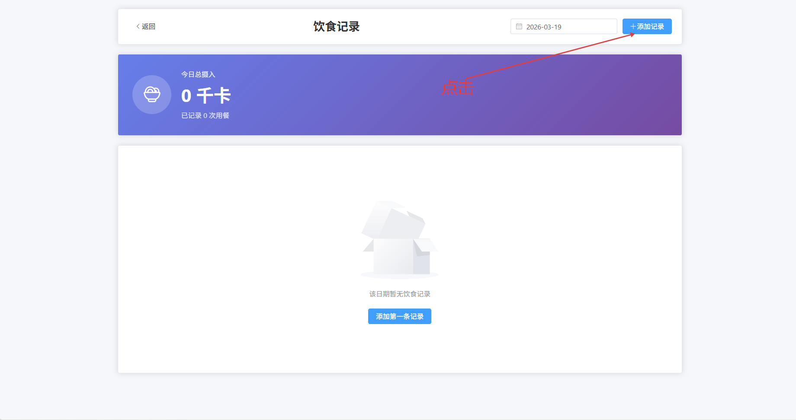图4-5 饮食记录界面一
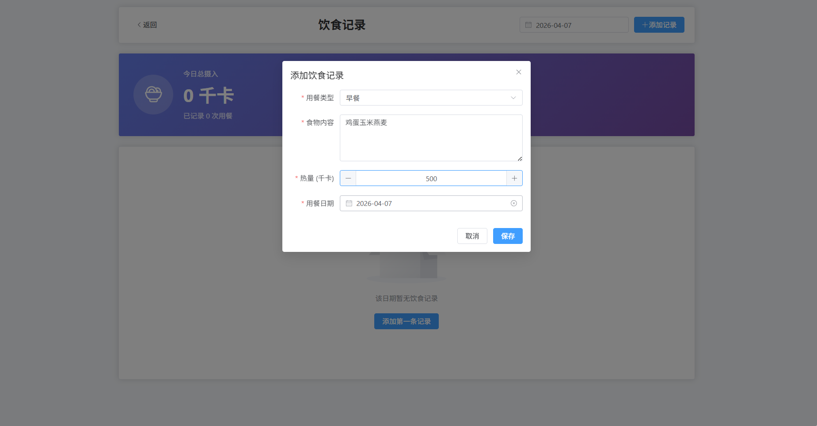图4-6 饮食记录界面二

4.3. 教练资格认证模块
（1）模块流程图
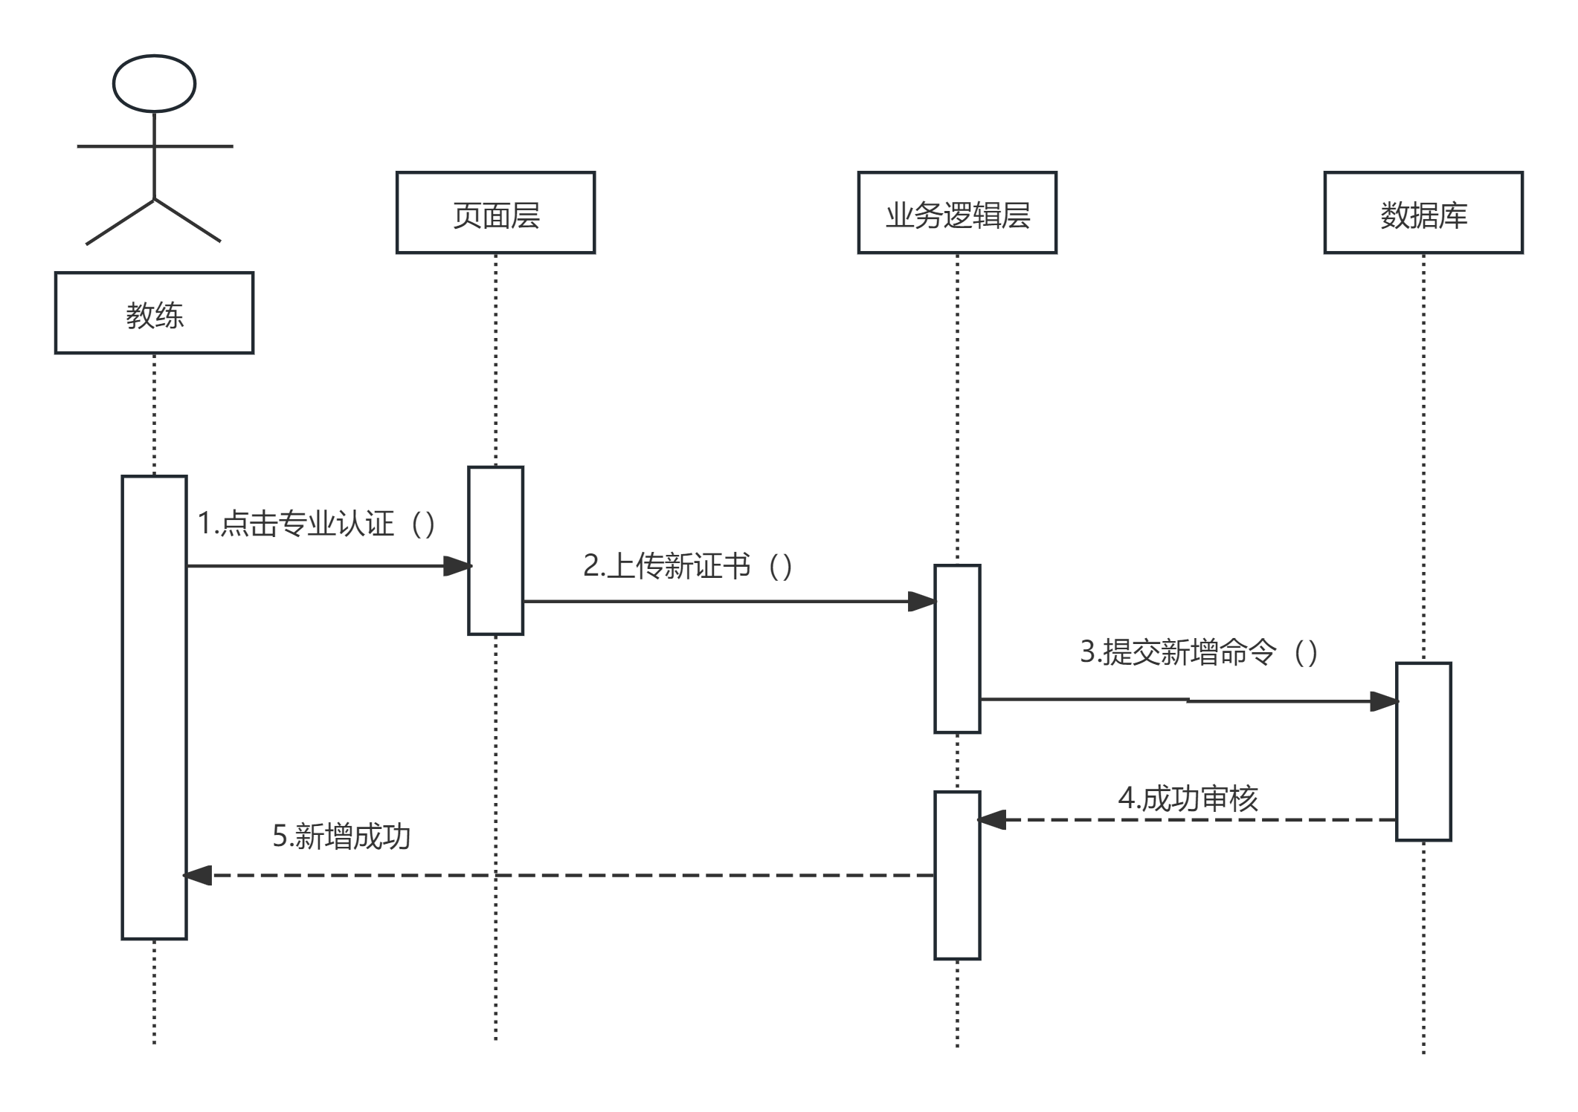
图4-7教练资质认证审核模块序列图
该时序图描述了在教练上传健身证书功能的中，教练首先点击专业认证入口，进入证书上传页面。在页面上选择并上传新证书后，系统将提交新增命令到后端。后端接收数据后，将证书信息保存到数据库，待管理员审核通过后，返回新增成功的反馈信息，最终页面提示证书上传成功。教练上传健身证书序列图如图4-7所示。
（1）系统页面图
教练认证页面主要用于教练上传资格证书、填写颁发机构和有效期等信息，并提交后台审核如图4-8、图5-9、图5-10所示。
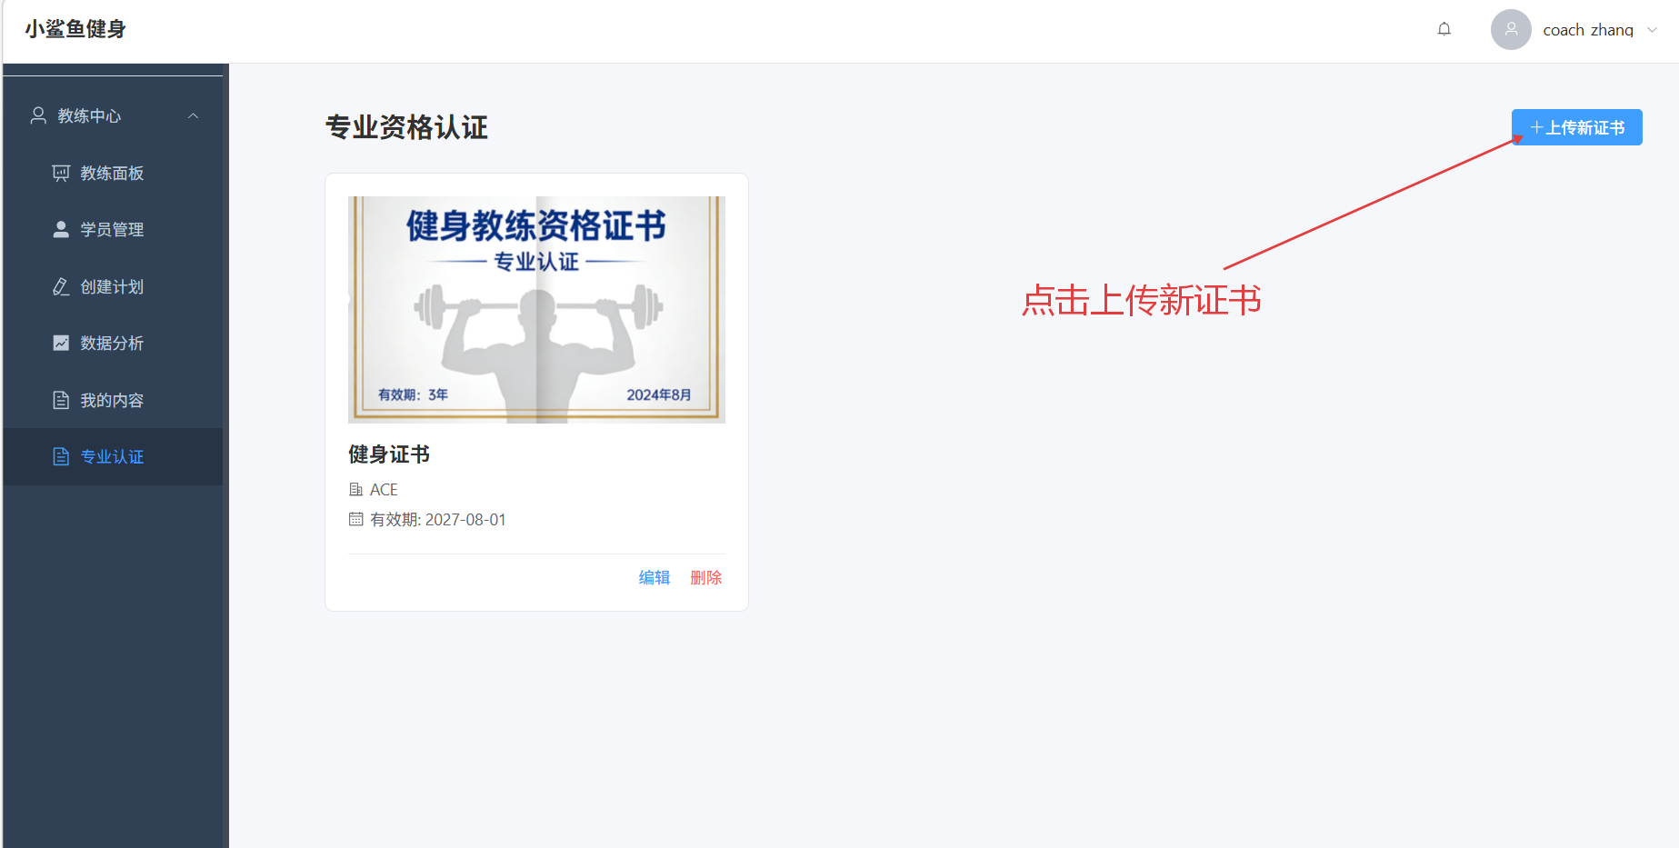
图5-8 教练认证界面一
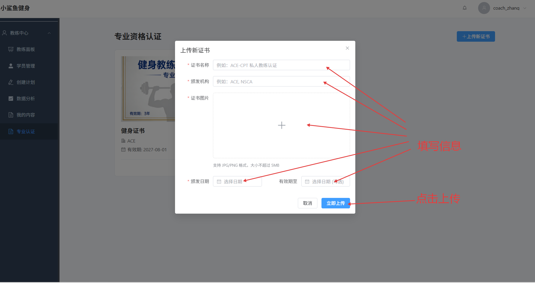
图5-9 教练认证界面二

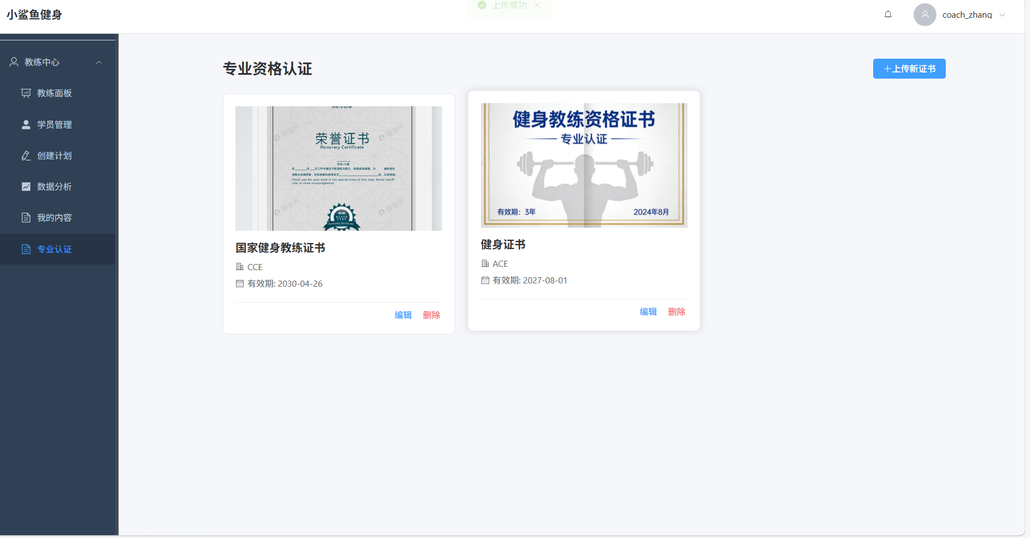
图5-10 教练认证界面三

5 系统测试

5.1 系统测试概述
在整个软件的系统设计完成之后，就需要对软件进行一个完整的系统的测试，本系统测试包括：功能测试、性能测试、安全性测试、可用性测试。采用黑盒测试方法，测试目标是系统的每个功能模块是否按预期运行。系统测试的作用远不止于单纯的质量保障，它还能显著提升系统的可维护性，使后续的功能升级、版本迭代以及问题排查变得更加高效便捷，降低维护成本。同时，通过系统、全面的测试活动，能够大幅增强开发团队、企业以及用户对于软件稳定性和可靠性的信心，避免因软件故障导致的损失。此外，测试过程中收集的各类数据和反馈，还能为软件产品的优化升级、后续开发提供坚实的实践基础，助力打造更贴合用户需求、质量更优的软件产品，对软件开发项目的顺利交付和长期发展具有不可替代的重要作用。

5.2 系统测试方法
用来测试软件的方法有很多种，大体分为两种测试方法，其中一种是静态测试的方式，另一种则是动态测试的方法。而其中动态测试方法分为两种，一种是白盒测试的方法，另一种是黑盒测试的方法。该系统便是使用黑盒测试的方法。
黑盒测试也被人们称为功能测试。程序接口只检查其程序的功能是否可以正确使用，以及其输入的数据和输出的信息是不是可以根据其规范能够正确地接收，并且可以维护其外部信息的完整性。

5.3 系统测试用例

6.2.1 用户功能测试
测试所用数据如表6.1所示，测试结果如图6.1、6.2、6.3、6.4所示。
表6.1购物车测试用例表
序号 | 测试 | 如何操作 | 输入数据 | 预期 | 实际
1 | 每日打卡测试 | 点击今日打卡 | 无需输入 | 生成打卡记录，显示打卡成功与连续天数 | 与预期相同
2 | 饮食记录 | 填写饮食信息提交 | 餐次、食物名称和热量 | 饮食记录保存成功，并更新当日热量统计 | 与预期相同
3 | 训练反馈 | 填写反馈信息提交 | 训练评价和完成情况 | 反馈信息保存成功，可在记录中查看 | 与预期相同
4 | 社区动态评论 | 输入信息并点击发布 | 评论内容 | 评论成功，最新评论显示在动态详情页 | 与预期相同

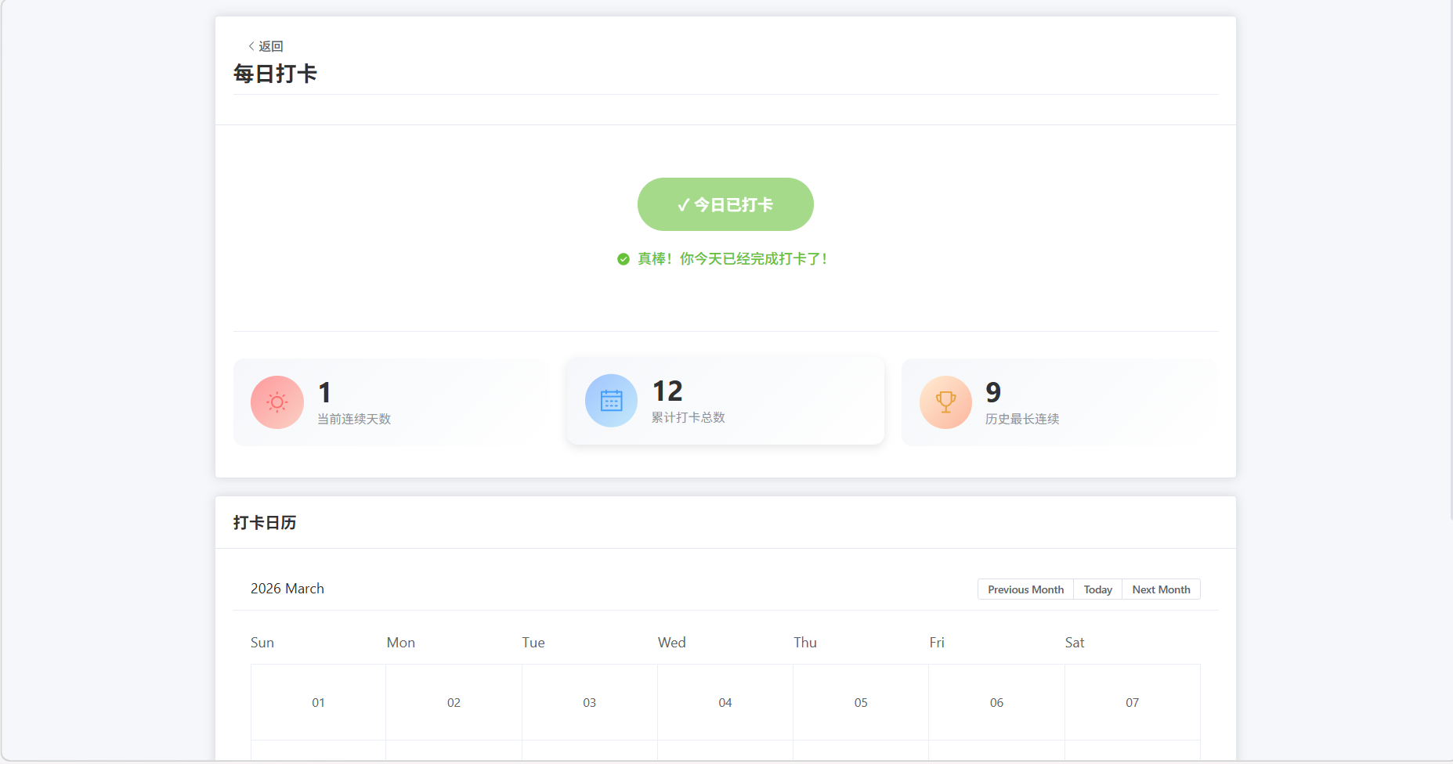
图6.1每日打卡功能测试效果一
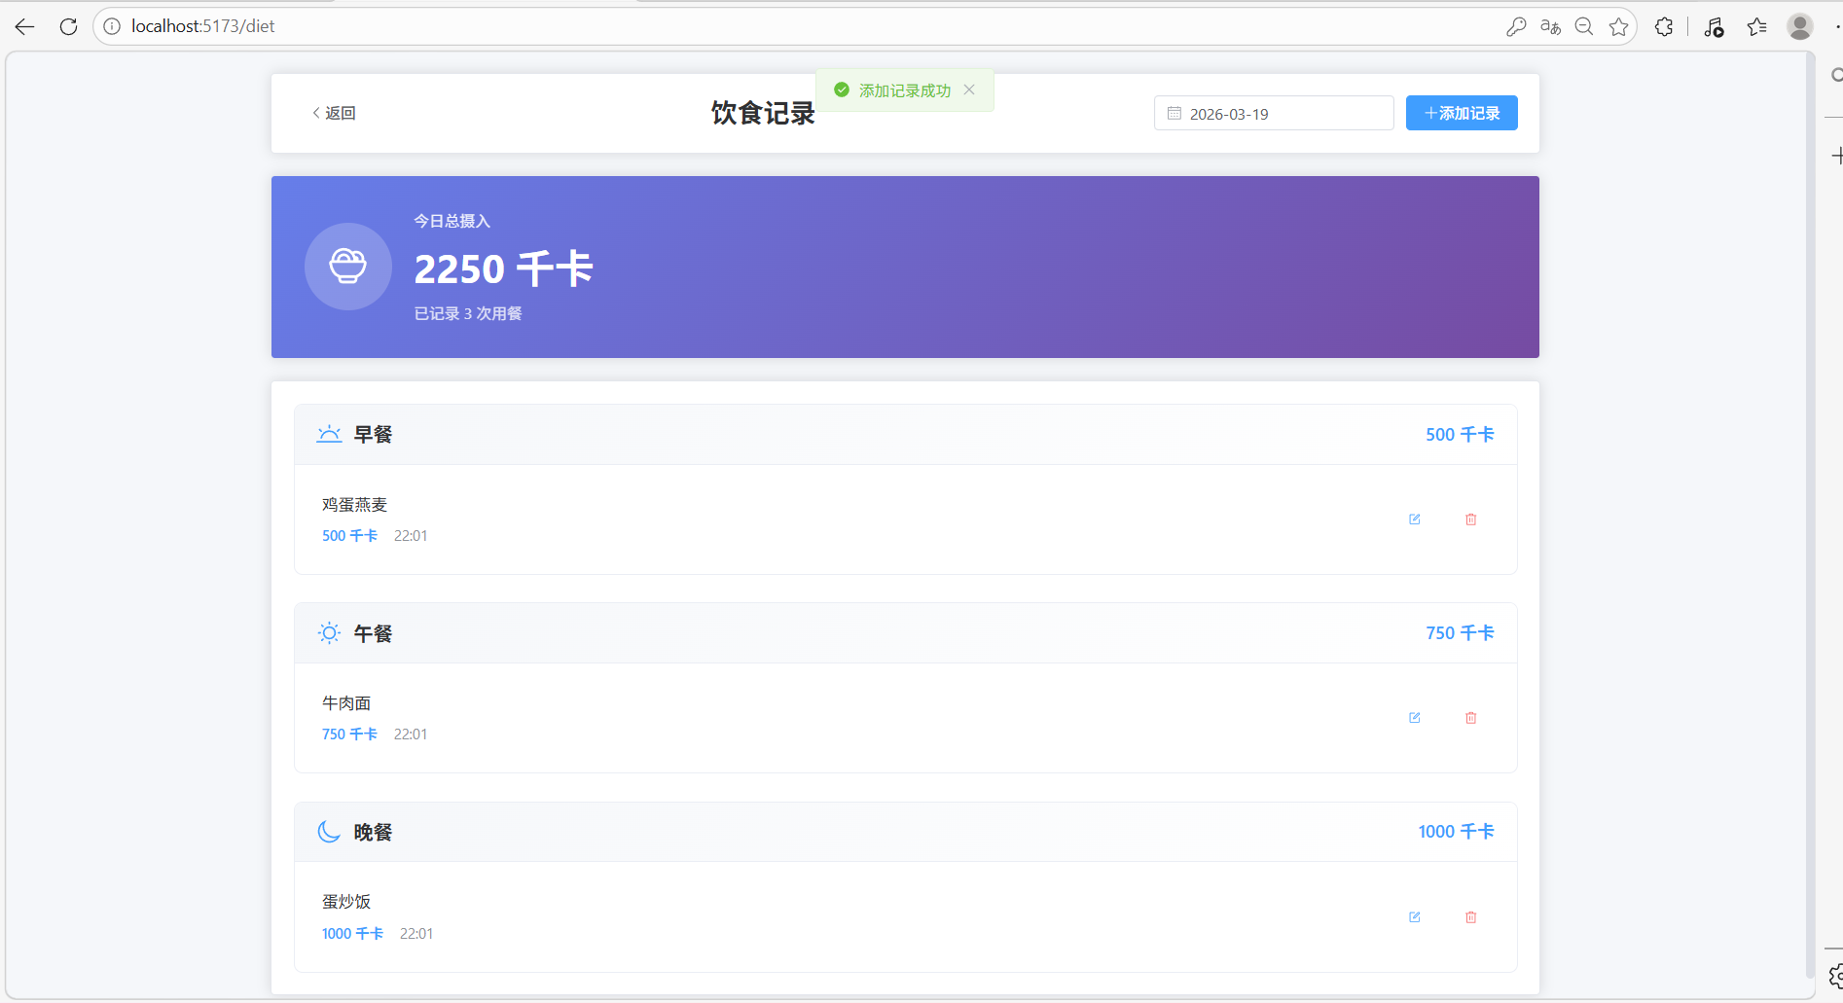
图6.2饮食记录功能测试效果二
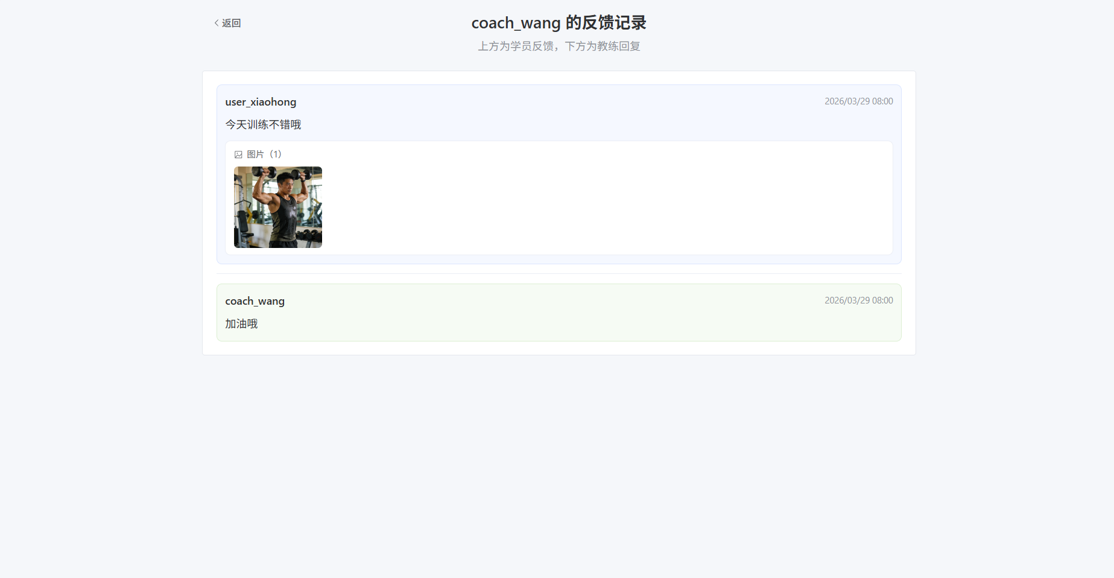
图6.3教练反馈功能测试效果三
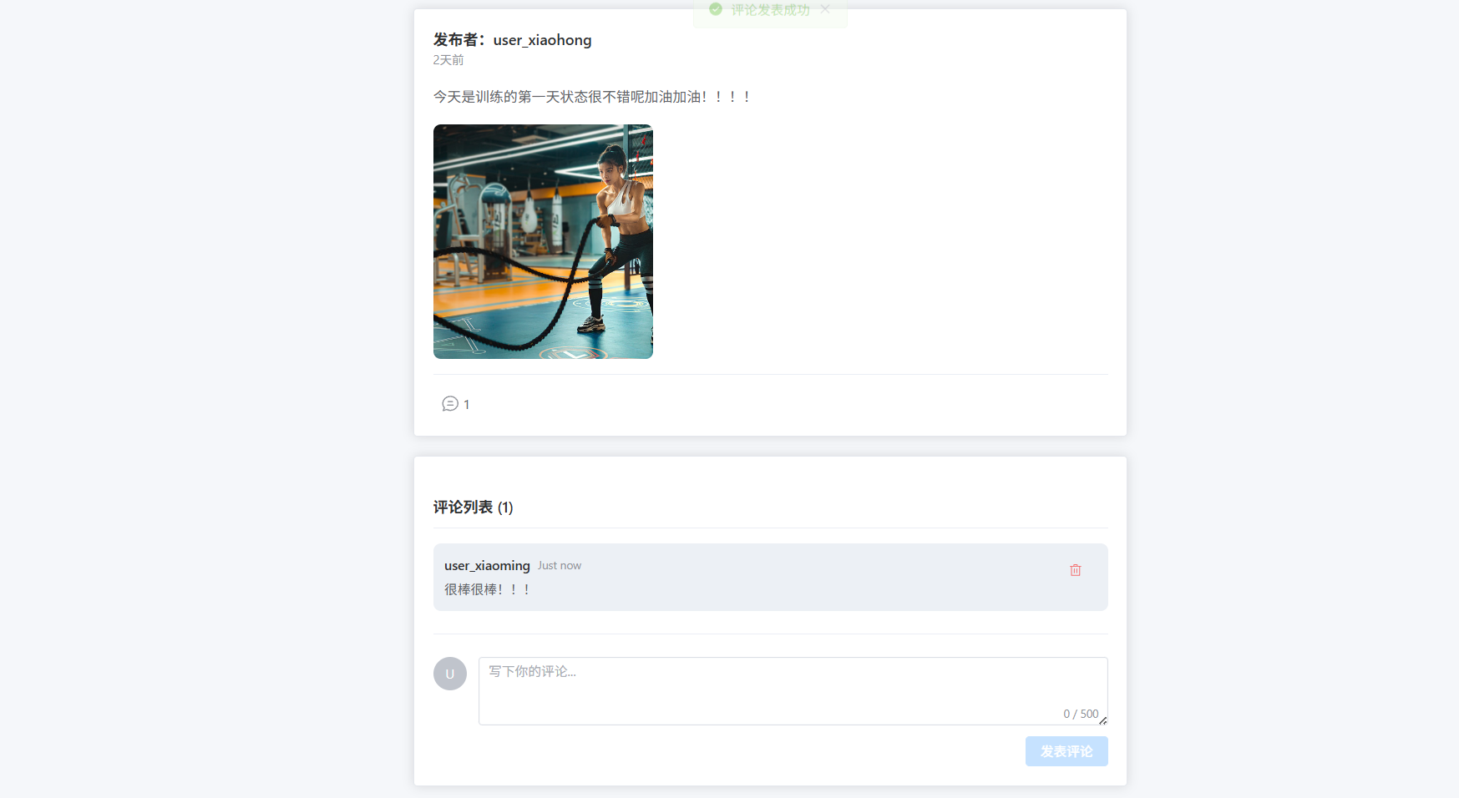
图6.4社区动态评论功能测试效果四

6.2.2 教练功能测试
测试所用数据如表6.2所示，测试结果如图6.5、6.6所示。
表6.2商品分类测试用例表
序号 | 测试 | 如何操作 | 输入数据 | 预期 | 实际
1 | 教练认证 | 填写证书信息提交 | 证书图片并填写认证信息 | 申请提交成功，管理员端可见 | 与预期相同
2 | 制定训练计划 | 填写学员计划信息 | 输入相应信息 | 学员训练计划可见 | 与预期相同

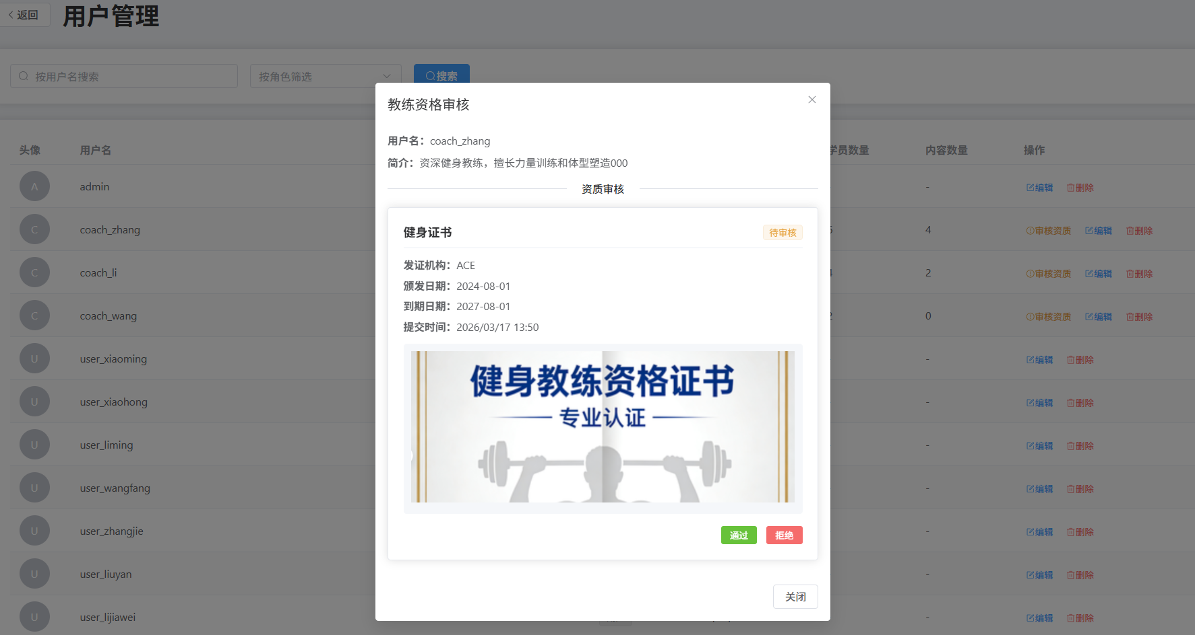
图6.5教练认证功能测试效果一
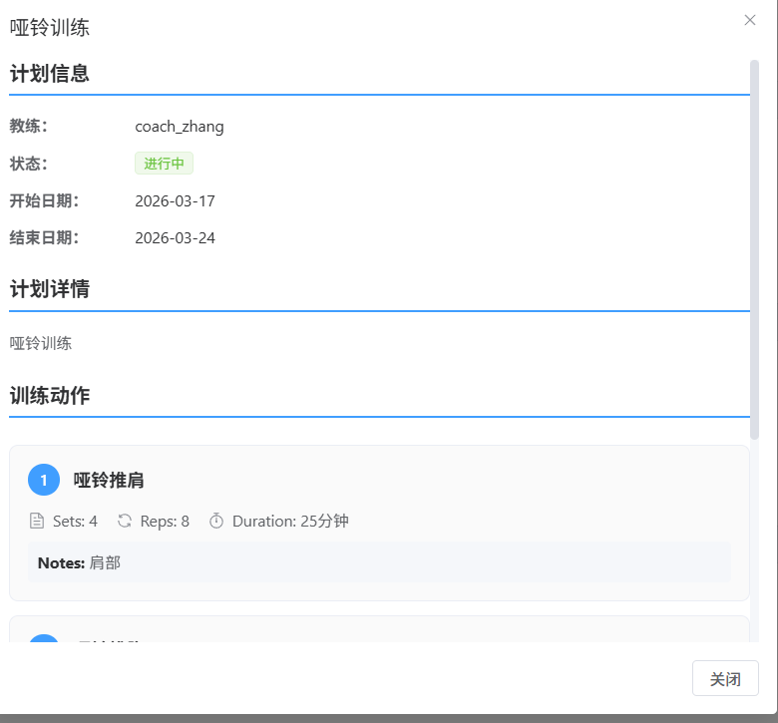
图6.6训练计划制定功能测试效果二

6.2.3 管理员功能测试
测试所用数据如表6.3所示，测试结果如图6.7、6.8所示。
表6.3 登录功能测试用例表
序号 | 测试 | 如何操作 | 输入数据 | 预期 | 实际
1 | 后台审核 | 管理员审核教练认证申请 | 点击同意 | 认证状态更新，显示审核结果已通过 | 与预期相同
2 | 管理资源 | 管理上传资源 | 无需输入 | 上传的资源已删除 | 与预期相同
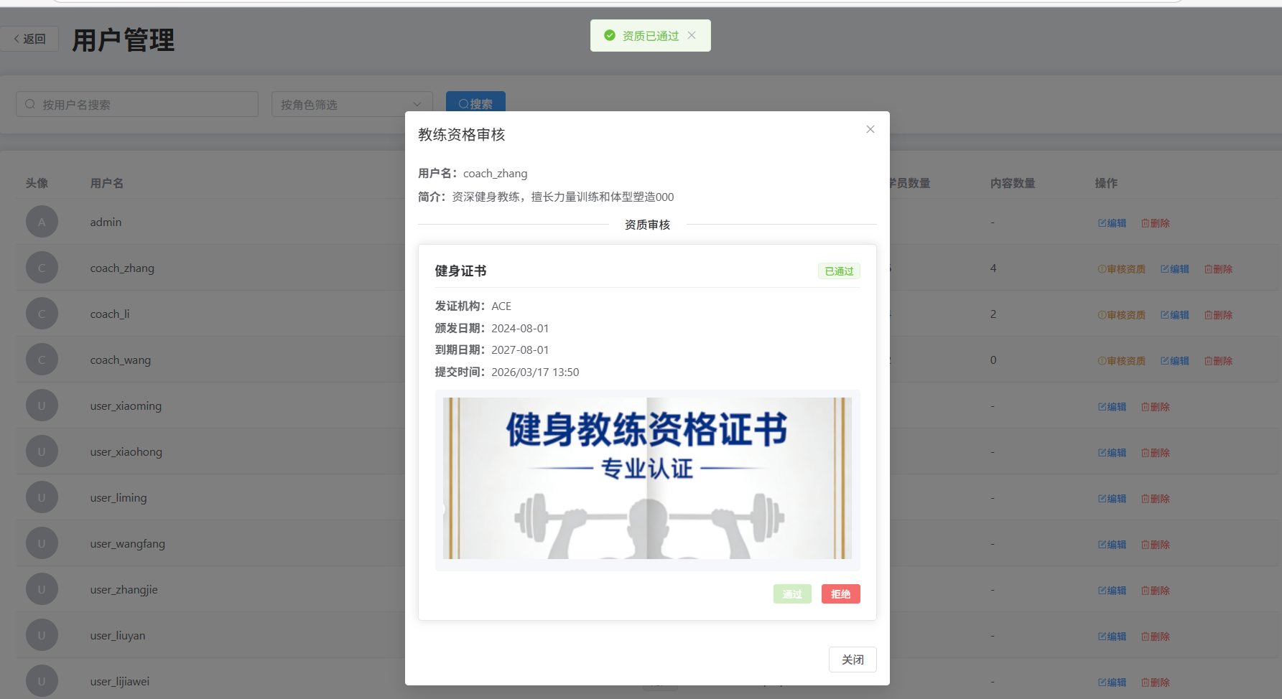
图6.7 登录功能测试效果一
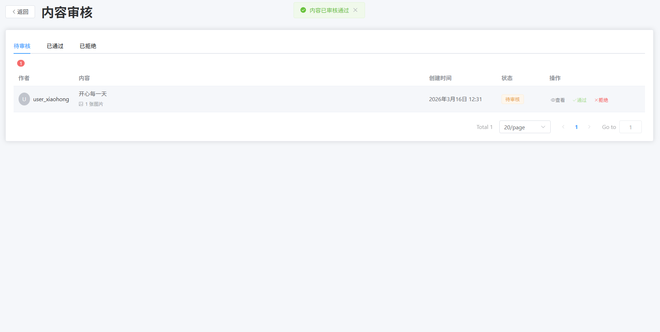
图6.8 登录功能测试效果二

6.2.4 兼容性功能测试
兼容性测试用例，如表6.4所示。
表6.4 兼容性功能测试用例
序号 | 测试 | 操作描述 | 预期结果 | 实际结果
1 | 兼容性测试 | 在Edge浏览器上登录 | 不同浏览器，界面显示和布局情况相同 | 与预期相同
2 | 兼容性测试 | 在夸克浏览器上登录 | 不同浏览器，界面显示和布局情况相同 | 与预期相同
3 | 兼容性测试 | 在QQ浏览器上登录 | 不同浏览器，界面显示和布局情况相同 | 与预期相同
在Edge浏览器测试图如图6.9所示。
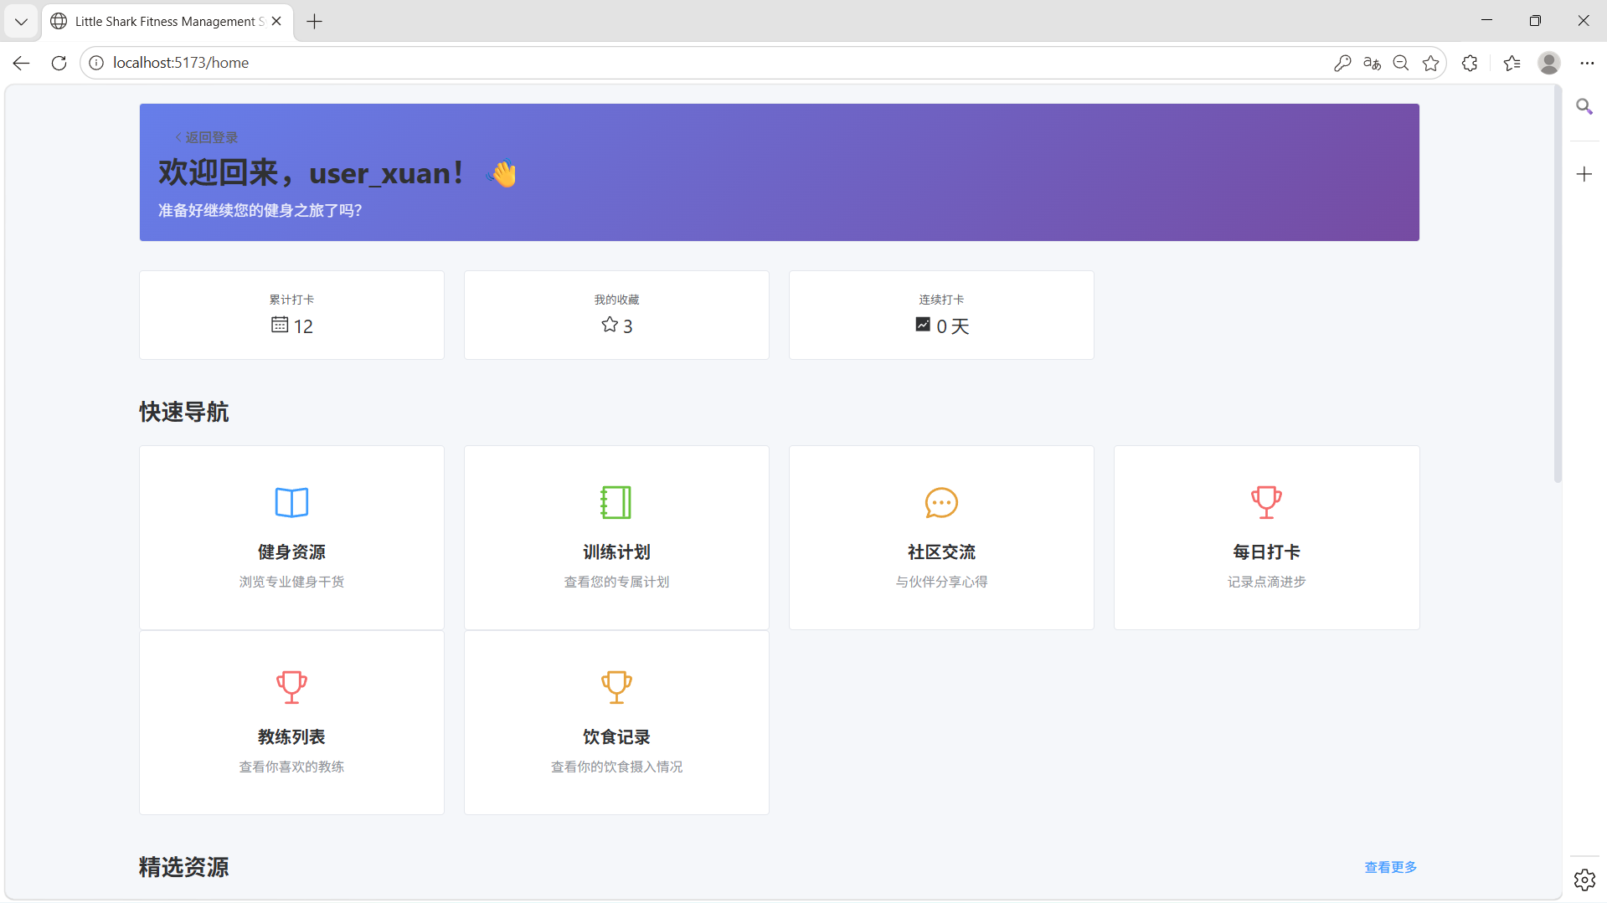
图6.9 Edge浏览器功能测试图
在夸克浏览器测试图如图6.10所示。
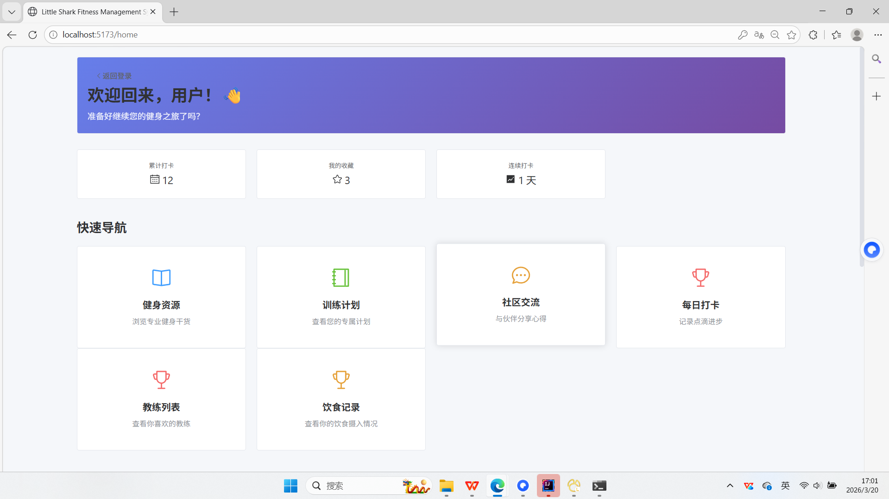
图6.10 夸克浏览器功能测试图
在谷歌浏览器测试图如图6.11所示。

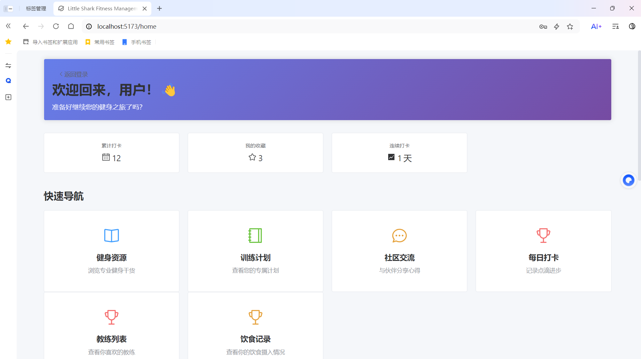
图6.11 QQ浏览器功能测试图

结论与展望
经过段时间健身交流学习的设计及论文的书写，至此已基本完成任务书中的任务及要求。这期间，让我有很大的感触，这次设计是我从大学生走向未来工程师重要的一步。从刚开始选题、开题到最后系统需求分析、完成设计，在这个过程中每一次的资料查找、老师指导、与同学的交流、修订需求和设计都是对自己能力的检验和充实。在这个过程中，我受益颇丰，对项目开发有了更深刻的了解，尤其是系统的设计，深刻体会到软件工程项目设计的过程。
当然，在这个过程中我遇到了很多困难，每次的困难都在告诉我，我的专业知识和综合应用能力是不足的。可以说这次设计是对我最大的检阅，让我认识到虽然即将毕业，但是我的求学路还很长，正所谓“学无止境”，以后更应该努力学习，争取能够为社会的发展添砖加瓦。

参考文献

- 桑冉航, 李晓明. 基于Spring Boot的健身房管理系统的设计与实现[J]. 电脑知识与技术, 2023, 19(22): 54-56. DOI:10.14004/j.cnki.ckt.2023.1239.
- Ning Y. Personal Health Information Service Platform Based on Vue.js+SpringBoot[J]. The Frontiers of Society, Science and Technology, 2025, 7(5). DOI:10.25236/FSST.2025.070510.
- 钟育伙. 基于SpringBoot+Vue的校园活动管理系统设计与实现[J]. 电子技术, 2024, 53(10): 56-57.
- 任荣君. Java语言在计算机软件开发中的应用研究[J]. 办公自动化, 2026, 31(06): 120-122.
- 夏祎忞. Vue.js框架下Web前端组件化开发模式实践分析[J]. 信息与电脑, 2025, 37(22): 125-127.
- 郑晓霞, 张艳艳, 刘超. MySQL数据库原理及应用[M]. 北京: 人民邮电出版社, 2024.
- 陈蓓蕾, 洪年松. 基于SpringBoot的数据库接口设计[J]. 信息与电脑(理论版), 2023, 35(16): 181-183.
- 王志亮, 纪松波. 基于SpringBoot的Web前端与数据库的接口设计[J]. 工业控制计算机, 2023, 36(03): 51-53.
- 胡佳宜, 廖苏航, 刘景鹏, 等. 健身房管理系统的设计与实现[J]. 软件工程与应用, 2024, 13(6): 782-789. DOI:10.12677/sea.2024.136080.
- Oba T, Takano K, Katahira K, et al. Use Patterns of Smartphone Apps and Wearable Devices Supporting Physical Activity and Exercise: Large-Scale Cross-Sectional Survey[J]. JMIR mHealth and uHealth, 2023, 11:e49148.
- Konishi N, Oba T, Takano K, et al. Functions of Smartphone Apps and Wearable Devices Promoting Physical Activity: Six-Month Longitudinal Study on Japanese-Speaking Adults[J]. JMIR mHealth and uHealth, 2024, 12:e59708.
- Hu J, He W, Zhang J, Song J. Examining the impacts of fitness app features on user well-being[J]. Information & Management, 2023, 60(5): 103796. DOI:10.1016/j.im.2023.103796.
- Cai J, Li G. Exercise or lie down? The impact of fitness app use on users' wellbeing[J]. Frontiers in Public Health, 2024, 11:1281323. DOI:10.3389/fpubh.2023.1281323.
- Wu K, Li Q, Liu Y. The code of sustainable success in fitness apps: social comparison mechanism enabled by user facilitated supports[J]. Frontiers in Public Health, 2025, 13:1632598. DOI:10.3389/fpubh.2025.1632598.
- 李健斌, 邓淳铭, 卜奕宁, 曾琳懿, 侯思晴. 基于微信小程序的高校体育互动平台设计与实现[J]. 计算机科学与应用, 2023, 13(12): 2536-2550. DOI:10.12677/csa.2023.1312253.

致 谢
在本论文即将完成之际，我怀着无比感恩的心情，衷心感谢所有在这一过程中给予我无私帮助和支持的人。没有你们的鼓励与指导，这篇论文和整个系统的开发便不可能如此顺利地呈现在大家面前。
首先，我要由衷感谢我的指导教师郑导师。从论文选题、研究框架的搭建，到系统设计、实验验证，再到论文一遍又一遍的修改完善，老师都倾注了大量的心血，一步一步的教导。在系统的开发过程中，一些技术功能方向的问题，通过和导师的交流过程中得到解决。例如教练和用户端的反馈功能，数据库表的优化。每次与老师讨论时，您总能一针见血地指出问题所在，于此同时又耐心地为我指明方向。您严谨的治学态度、深厚的学术造诣和对学生毫无保留的教导，让我受益终身。老师，谢谢您！
其此感谢我的朋友在毕业设计的整个过程中，对我的支持。在我代码的运行出现问题的时候，朋友帮我查询资料，最终解决了代码运行问题。在毕业论文的图表绘制出现问题时，朋友帮我查询资料，结合程序最终解决问题。在此，由衷的感谢朋友在毕业设计过程中给予的帮助。朋友，感谢你！
最后，要对于身后默默帮助我的家人，由衷的表示感谢。在毕业设计的开始到论文的完成整个过程，是他们给予我理解和支持。是他们给予我合适的环境去对进行毕业设计的研究。在心情低落的时候也是他们在背后默默给予支持。是他们的支持让我有了更多的动力。再次的感谢他们，正是因为他们的支持我才能完成此次毕业设计。

作者：某某某
**年**月**日

